|  |
| --- |
| ВСП Миколаївський будівельний фаховий коледж |
| Київського національного університету будівництва і архітектури |
| (повне найменування вищого навчального закладу) |
| відділення «Механізація та інформаційні технології» |
| (повне найменування інституту, назва факультету (відділення)) |
| циклова комісія інженерії програмного забезпечення |
| (повна назва кафедри (предметної, циклової комісії)) |

**Пояснювальна записка**

до дипломного проєкту

фахового молодшого бакалавра

(освітньо-кваліфікаційний рівень)

на тему «Розробка вебзастосунку гіпермаркету»

|  |  |  |
| --- | --- | --- |
| Виконав студент IV курсу, групи КН-407 | | |
| Спеціальності | | 121 «Інженерія |
| програмного забезпечення» | | |
| (шифр і назва напряму підготовки, спеціальності) | | |
| Шепель Р.С. | | |
| (прізвище та ініціали) | | |
| Керівник | Круковська В.О. | |
| (прізвище та ініціали) | | |
| Рецензент | Латанська Л.О. | |
| (прізвище та ініціали) | | |

м. Миколаїв – 2024 року



|  |  |  |  |  |
| --- | --- | --- | --- | --- |
| ВСП Миколаївський будівельний фаховий коледж | | | | |
| Київського національного університету будівництва і архітектури | | | | |
| ( повне найменування вищого навчального закладу ) | | | | |
| Інститут, факультет, **відділення** | | | «Механізація та інформаційні технології» | |
| Кафедра, **циклова комісія** | | інженерії програмного забезпечення | | |
| Освітньо-кваліфікаційний рівень | | | | фаховий молодший бакалавр |
| Спеціальність | 121 «Інженерія програмного забезпечення» | | | |
| (шифр і назва) | | | | |

**ЗАТВЕРДЖУЮ**

|  |
| --- |
| **Голова циклової комісії** |
| E:\2022\МБК\Журнал ЦК 2021-2022\ЗВІТИ\signature.pngінженерії програмного забезпечення |
| В.О. Круковська |
| 14 травня 2024р. |

**З А В Д А Н Н Я**

**НА ДИПЛОМНИЙ ПРОЄКТ (РОБОТУ) СТУДЕНТУ**

|  |  |  |
| --- | --- | --- |
| Шепелю Роману Сергійовичу | | |
| (прізвище, ім’я, по батькові) | | |
| 1. Тема проєкту (роботи) | Розробка вебзастосунку гіпермаркет | |
| керівник проєкту (роботи) | Круковська Віра Олександрівна | |
|  | ( прізвище, ім’я, по батькові, науковий ступінь, вчене звання) | |
| затверджені наказом вищого навчального закладу від 15 квітня 2024 року № 43 | | |
| 2. Строк подання студентом проєкту (роботи) | | 17 червня 2024 року |
| 3. Вихідні дані до проєкту (роботи): | | |
| Результатом роботи має бути відлагоджений працездатний програмний | | |
| продукт, передбачений темою дипломного проєкту | | |
| Вихідні дані: довідники та нормативні документи підприємства або установи | | |
| 4. Зміст розрахунково-пояснювальної записки (перелік питань, які потрібно  розробити): | | |
| 1. Аналіз предметної області | | |
| 2. Проєкт програми: | | |
| 2.1 Ескізний проєкт | | |
| 2.2 Технічний проєкт | | |
| 2.3 Робочий проєкт | | |
| 3. Результат розробки програмного забезпечення | | |
| 4. Охорона праці | | |
| 5. Техніко-економічне обґрунтування | | |
| 5. Перелік графічного матеріалу (з точним зазначенням обов’язкових креслень) | | |
| 5.1 Графічні матеріали у вигляді презентації слайдів у кількості не менше 10-12 | | |
| слайдів для демонстрації при захисті дипломного проєкту | | |
| 5.2 Комплект роздрукованих слайдів, формат А4, які дублюють презентацію, | | |
| не менше 5 комплектів | | |

6. Консультанти розділів проєкту (роботи)

|  |  |  |  |
| --- | --- | --- | --- |
| Розділ | Прізвище, ініціали та посада  консультанта | Підпис, дата | |
| завдання  видав | завдання  прийняв |
| Охорона праці | Цимбал Н.О., викладач спецдисциплін | 24.05.2024 |  |
| Техніко-економічне обґрунтування | Круковська В.О., викладач спецдисциплін | 24.05.2024 | E:\2022\МБК\Журнал ЦК 2021-2022\ЗВІТИ\signature.png |
| 7. Дата видачі завдання | 24 травня 2024 року |  | |

**КАЛЕНДАРНИЙ ПЛАН**

|  |  |  |  |
| --- | --- | --- | --- |
| №  з/п | Назва етапів дипломного  проєкту (роботи) | Строк виконання етапів проєкту  (роботи) | Примітка |
| 1 | Видача студенту завдання на виконання ДП | 24.05.2024 |  |
| 2 | Складання календарного плану роботи на весь період виконання ДП | 24.05.2024 |  |
| 3 | Опис та аналіз предметної області | 28.05.2024 |  |
| 4 | Постановка задачі | 28.05.2024 |  |
| 5 | Ескізне проєктування | 31.05.2024 |  |
| 6 | Технічне проєктування | 03.06.2024 |  |
| 7 | Робоче проєктування | 06.06.2024 |  |
| 8 | Аналіз результатів та тестування | 10.06.2024 |  |
| 9 | Охорона праці | 13.06.2024 |  |
| 10 | Техніко-економічне обґрунтування | 16.06.2023 |  |
| 11 | Попередній захист ДП на засіданні циклової комісії | 17.06-18.06.2024 |  |
| 12 | Рішення про допущення студента до захисту роботи і призначення рецензента | 19.06.2024 |  |
| 13 | Доробка та остаточне оформлення ДП | 20.06.2024 |  |
| 14 | Написання відгуку на ДП | 21.06.2024 |  |
| 15 | Подання ДП рецензенту | 22.06.2024 |  |
| 16 | Рецензування ДП | 23.06.2024 |  |
| 17 | Подання ДП, його електронної копії та інших документів (відгуку, рецензії) до захисту | 24.06.2024 |  |
| 18 | Захист ДП перед Державною кваліфікаційною комісією (ДКК) | 25.06-26.06.2024 |  |

|  |  |  |  |
| --- | --- | --- | --- |
| **Студент(ка)** |  |  | Р.С. Шепель |
|  | E:\2022\МБК\Журнал ЦК 2021-2022\ЗВІТИ\signature.png(підпис) |  | (прізвище та ініціали) |
| **Керівник проєкту (роботи)** |  |  | В.О. Круковська |
|  | (підпис) |  | (прізвище та ініціали) |

АНОТАЦІЯ

У дипломному проєкті представлено розробку вебзастосунку гіпермаркету, який включає в себе введення обліку продаж. Передбачено можливість для користувача використовувати пошук товарів, категорії, наявність фільтрів категорії для полегшення пошуку, сортування замовлень за користувачами.

В дипломному проєкті виконано аналіз предметної області, ескізний, технічний та робочий проєкт, також розділи з охорони праці та техніко-економічне обґрунтування.

Робота виконана на 91 сторінці машинописного тексту і містить: 42 рисунки, 24 таблиці, 3 додатки і список використаних джерел із 11 найменувань.

Робота викладена українською мовою.

SUMMARY

The diploma project presents the development of a web application for a hypermarket, which includes the introduction of sales accounting. It is possible for the user to use the search for products, categories, the presence of category filters to facilitate the search, sorting orders by users.

The diploma project includes an analysis of the subject area, a sketch, technical and working project, as well as sections on labor protection and technical and economic justification.

The work is completed on 91 pages of typewritten text and contains: 42 figures, 24 tables, 3 appendices and a list of used sources from 11 names.

The work is written in Ukrainian.

ЗМІСТ

ПЕРЕЛІК УМОВНИХ ПОЗНАЧЕНЬ, СИМВОЛІВ, ОДИНИЦЬ, СКОРОЧЕНЬ І ТЕРМІНІВ 9

ВСТУП 10

1 АНАЛІЗ ПРЕДМЕТНОЇ ОБЛАСТІ ТА ПОСТАНОВКА ЗАДАЧІ 12

1.1 Аналіз предметної області 12

1.2 Аналіз готових рішень 15

1.3 Постановка задачі 17

2 ПРОЄКТ ПРОГРАМНОГО ЗАБЕЗПЕЧЕННЯ 21

2.1 Ескізний проєкт 21

2.1.1 Вибір засобів моделювання 22

2.1.2 Розробка контекстної моделі системи 22

2.1.3 Діаграма варіантів використання 23

2.1.4 Концептуальна модель 29

2.1.5 Діаграма станів 31

2.1.6 Проєктування інтерфейсу 33

2.2 Технічний проєкт 35

2.2.1 Діаграма взаємодії 35

2.2.2 Діаграма класів 37

2.2.3 Логічна модель 38

2.2.4 Діаграми діяльності 39

2.3 Робочий проєкт 42

2.3.1 Вибір засобів розробки 42

2.3.2 Розробка фізичної моделі 44

3 РЕЗУЛЬТАТИ РОЗРОБКИ 49

4 ОХОРОНА ПРАЦІ 54

4.1 Вступ 54

4.2 Основні положення Закону України «Про охорону праці» 54





4.3 Класифікація та нормування умов праці. 54

4.4 Психофізіологічні небезпечні та шкідливі фактори впливу на людину. 56

4.5 Дія електромагнітних полів на людину та захист від них. 57

4.6 Охорона праці користувачів ПК. 58

4.7 Інфрачервоне, ультрафіолетове і лазерне випромінення та захист від них.59

4.8 Дія електричного струму на організм людини. 61

4.9 Фактори, що впливають на наслідок ураження електрострумом. 62

4.10 Технічні засоби електробезпеки. 63

4.11 Висновок 64

5 ТЕХНІКО**-**ЕКОНОМІЧНЕ ОБҐРУНТУВАННЯ РОБОТИ 66

5.1 Вступ 66

5.3 Розрахунок витрат на розробку програмного забезпечення 66

5.4 Розрахунок капітальних вкладень 67

5.5 Розрахунок експлуатаційних витрат 69

5.6 Розрахунок зведених економічних показників 69

5.7 Висновки по розділу 69

ВИСНОВКИ 70

СПИСОК ВИКОРИСТАНИХ ДЖЕРЕЛ 71

ДОДАТОК А – Керівництво користувача 72

ДОДАТОК Б – Опис програми 80

ДОДАТОК В – Код розробки 84

# ПЕРЕЛІК УМОВНИХ ПОЗНАЧЕНЬ, СИМВОЛІВ, ОДИНИЦЬ, СКОРОЧЕНЬ І ТЕРМІНІВ

UML (Unified Modeling Language) – уніфікована мова моделювання;

БД – база даних;

СУБД – система управління базами даних, набір взаємопов'язаних даних (база даних) і програм для доступу до цих даних. Надає можливості створення, збереження, оновлення та пошуку інформації в базах даних з контролем доступу до даних;

PHP – Personal Home Page, скриптова мова програмування, що використовується у сфері веброзробок;

HTML (HyperText Markup Language) – мова розмітки гіпертексту;

CSS (Cascading Style Sheets) – каскадні таблиці стилів, формальна мова для опису зовнішнього вигляду вебсторінок;

JS (JavaScript) – мова програмування, що використовується для створення інтерактивних ефектів на вебсторінках;

CMS (Content Management System) – система управління контентом, спеціальна програма для управління вмістом на сайті;

IDE (Integrated Development Environment) – інтегроване середовище розробки;

HTTP (Hypertext Transfer Protocol) – протокол передачі гіпертексту;

HTTPS (Hypertext Transfer Protocol Secure) – захищений протокол передачі гіпертексту;

SQL (Structured Query Language) – мова структурованих запитів для управління та обробки даних у реляційних базах даних;

JSON (JavaScript Object Notation) – формат обміну даними, що є текстовим форматом і базується на JavaScript;

API (Application Programming Interface) – інтерфейс програмування застосунків, набір правил і протоколів для побудови та інтеграції програмного забезпечення.

# ВСТУП

У сучасному світі гіпермаркети відіграють важливу роль у забезпеченні споживачів різноманітними товарами та послугами, проте їх значення ще більше зростає у контексті підтримки здорового способу життя та активної соціалізації. Розробка вебзастосунку для відвідування гіпермаркету може стати ключовим інструментом для полегшення управління та взаємодії з клієнтами.

Цей застосунок об'єднає в собі функції, які спростять взаємодію клієнтів з гіпермаркетом, забезпечуючи зручний та ефективний спосіб покупок та взаємодії з послугами магазину. Зокрема, гіпермаркет включає в себе можливість швидкої реєстрації нових клієнтів, доступ до асортименту товарів та послуг магазину, інформацію про акції та знижки, а також систему сповіщень про нові поступлення та акції.

У дипломному проєкту розглянемо переваги та можливості веброзробки, його функціонал та можливості інтеграції з існуючими системами гіпермаркету. Розробка такого вебзастосунку дозволить покращити якість обслуговування клієнтів та забезпечення їм зручний та ефективний спосіб взаємодії з гіпермаркетом.



# 1 АНАЛІЗ ПРЕДМЕТНОЇ ОБЛАСТІ ТА ПОСТАНОВКА ЗАДАЧІ

## Аналіз предметної області

У сучасному світі гіпермаркети відіграють важливу роль у забезпеченні споживачів різноманітними товарами та послугами, проте їх значення ще більше зростає у контексті підтримки здорового способу життя та активної соціалізації. Розробка вебзастосунку для відвідування гіпермаркету може стати ключовим інструментом для полегшення управління та взаємодії з клієнтами.

Гіпермаркети — це великі мережи магазинів, які можуть розташовуватись по всьому регіону або країні, крамниці самообслуговування з широким асортиментом продуктів харчування та непродовольчих товарів. Гіпермаркети пропонують набагато більший асортимент непродовольчих товарів, ніж супермаркети. Касові столи для гіпермаркетів і супермаркетів розташовуються централізовано на виході. Гіпермаркети часто розташовані за межами центру міста.

Гіпермаркет буде мати в собі такі категорії товарів: хімічні речовини, товари для дому, товари для рибалки, електроніка, побудові товари та інші.

Однією з основних функції інтернет–магазину є система управління складом та поставками. Забезпечення належного обліку товарів, їх руху та наявності на складі є важливим аспектом діяльності. Як будь-який магазин, працюючи з товаром, інтернет-магазин має прибуткову та видаткову частину.

Нині з ситуацією у світі а саме в нашій країні. Буде зручне використання онлайн магазину гіпермаркету. Який надає різні види послуг доставки по території всієї країни в любе місто чи смт, є доставка до дверей. Це буде зручно для людей, які обмежені у виході на вулицю чи в ходьбі. Також є зручна доставка для військових у яких немає можливостей сходить у магазин за необхідними товарами.

Онлайн-магазин — це вебсайт або мобільний додаток, що дозволяє користувачам купувати товари або послуги через Інтернет. Такі магазини надають можливість переглядати каталог товарів, здійснювати покупки та отримувати товари без фізичного відвідування магазину. Для початку товар доставляють на склад інтернет-магазину. Товар має назву, ціну, виробника, належить до певної категорії товарів. Також товар має певну категорію Електроніка, Одяг та аксесуари, харчові та інші. Товари можуть бути поставлені різними постачальниками. Постачальник може бути фізичною або юридичною особою з назвою, контактними даними, адресою. Одна поставка може містити в собі багато різних категорій товарів.

Категорія — це група або класифікація, яка об'єднує об'єкти, явища або поняття за певними загальними характеристиками або ознаками.

Цей застосунок об'єднає в собі функції, які спростять взаємодію клієнтів з гіпермаркетом, забезпечуючи зручний та ефективний спосіб покупок та взаємодії з послугами магазину. Зокрема, гіпермаркет включає в себе можливість швидкої реєстрації нових клієнтів, доступ до асортименту товарів та послуг магазину, інформацію про акції та знижки, а також систему сповіщень про нові поступлення та акції.

Метою розробки вебзастосунку є створення зручної та ефективної платформи для взаємодії клієнтів з гіпермаркетом, а також спрощення процесів управління для адміністрації. Основні задачі:

− Надання можливості клієнтам швидко знаходити та купувати товари онлайн.

− Забезпечення актуальної інформації про товари, їх наявність, ціни, акції та знижки.

− Спрощення процесу реєстрації та авторизації для клієнтів.

− Надання адміністрації інструментів для управління асортиментом, замовленнями та акціями.

− Клієнти гіпермаркету: Широкий спектр покупців, включаючи сім’ї, молодих людей, пенсіонерів та корпоративних клієнтів, які бажають зручно та швидко купувати товари онлайн.

− Адміністрація гіпермаркету: Менеджери відповідають за управління товарними запасами, цінами, акціями та знижками, а також за надання послуг.

Функціонал системи для користуача:

* Реєстрація та Авторизація користувача;
* Пошук та фільтрація;
* Перегляд товарів;
* Додавання до кошика;
* Можливість залишати відгук товарів;
* Робити замовлення.

Функціонал системи для адміністратора:

* Авторизація для адміністратора;
* Адміністративні можливості(редагування товарів, видалення товарів…);
* Перегляд товарів;
* Введеня даних щодо товарів, постачальників, виробників, категорій.
* Перегляд замовлень.

При роботі з інтернет – магазином клієнт без реєстрації може переглянути асортимент наявності товарів за категоріями, виробниками та ціною яка йому подобається.

Для того щоб замовити певний товар клієнт повинен зареєструватись. Дані для реєстрації ПІБ, номер телефону, електрона пошта, адресу доставки.

Після вибраного товару клієнт додає його до кошика в якому вже може переглянути всі товари які він додав та переглянути ціну.

Будь-який користувач може залишити відгук про товар. Для того щоб залишити відгук про товар користувач повинен спочатку зареєструватися або увійти до свого профілю та замовити товар. Після цих дії користувач може залишити відгук про сам товар.

Також будь-який користувач може переглянути відгуки про товар для цього не потрібно реєструватися або авторизовуватись.

Для функціонування вебзастосунку потрібен фахівець, який підтримує працездатність системи, наповнює контент щодо товарів, відстежує зареєстрованих користувачів в системі. Такоє потрібен менеджер який буде укомплектовувати товари або передавати дані замовника до інших працівників магазину.

Списання замовлених товарів — це важливий етап в управлінні запасами, який забезпечує точний облік товарів та їх переміщення зі складу до клієнта. Цей процес включає кілька ключових кроків, які гарантують, що замовлення обробляється правильно та ефективно. Приклад процесу списання товарів(Клієнт оформлює замовлення, перевірка наявності, підготовка пік-лист, комплектація замовлення, пакування, оновлення запасів, доставка, підтвердження доставки).

Панель управління — це інтерфейс, який надає адміністраторам та співробітникам онлайн-магазину інструменти для управління різними аспектами бізнесу. Він дозволяє ефективно керувати товарами, замовленнями, клієнтами, маркетингом, аналітикою та іншими функціями.

## Аналіз готових рішень

Rozetka – Це популярний український магазин. У якого є онлайн та офлайн магазини. Яким кожен день користуються тисячі людей. Особистий кабінет користувача включає інформацію про користувача ці дані «ПІБ, адреса, номер телефону, e-mail, замовлення, категорії які цікаві користувачу»

Для адміністраторів є можливість додавати та видаляти товари, змінювати ціну та наявність товару. Логотип магазину (рис. 1)



Рисунок 1.1 – Логотип Rozetka

Переваги:

* Великий асортимент товарів різних категорій.
* Зручний інтерфейс сайту та особистого кабінету користувача.
* Можливість як онлайн, так і офлайн покупок.
* Швидка доставка по всій Україні.
* Різні методи оплати, включаючи кредит.

Недоліки:

* Іноді трапляються затримки з доставкою.
* Можливість отримання товару, який не відповідає очікуванням (недостатньо інформації в описі).
* Скарги на роботу служби підтримки.

Епіцентр – Це популярний магазин. Який пропонує своїм покупцям найбільший каталог товарів для дому, меблів, сантехніки, освітлення, побутової техніки, електроніки, інструментів, будівельних матеріалів та автотоварів за кращими цінами в Україні. Логотип Епіцентр (Рис. 2)



Рисунок 1.2 – Логотип Епіцентр

Переваги:

* Найбільший каталог товарів для дому та будівництва.
* Часті акції та знижки.
* Можливість відвідувати фізичні магазини для огляду товарів.
* Велика кількість товарів в наявності.
* Наявність кредитних програм для великих покупок.

Недоліки:

* Висока завантаженість магазинів, що може спричиняти довгі черги.
* Іноді трапляються проблеми з якістю деяких товарів.
* Не завжди зручне розташування магазинів.

Eva – Мережа магазинів Eva є найбільшою національною мережею магазинів краси та здоров'я, що пропонує широкий асортимент товарів декоративної косметики, товарів для догляду за обличчям та тілом, біжутерію, аксесуари, побутові товари, а також товари для догляду за дітьми. Логотип Eva (рис. 3)



Рисунок 1.3 – Логотип Eva

Переваги:

* Широкий асортимент товарів для краси та здоров'я.
* Часті акції та програми лояльності.
* Високий рівень обслуговування.
* Зручне розташування магазинів.
* Можливість онлайн покупок з доставкою.

Недоліки:

* Іноді бувають затримки з доставкою онлайн замовлень.
* Деякі товари можуть бути відсутніми в певних магазинах.
* Обмежений асортимент порівняно з більшими універсальними магазинами.

## 1.3 Постановка задачі

На підставі аналізу предметної області та аналізу готових рішень розроблено постановку задачі для дипломного проєкту «Розробка вебзастосунку гіпермаркет».

Вхідні дані:

* Інформація про магазин (назва магазину, адреса складу, номер телефону, електрона пошта);
* Інформація про користувача (ПІБ, номер телефону, електрона пошта);
* Інформація про замовлення (номер замовлення, дата замовлення, товари в замовлені, загальна вартість);
* Інформація про товар (назва, категорія, ціна, опис, фотографія, виробник);
* Інформація про постачальника (назва, адреса, номер телефону, електрона пошта, контактна особа);
* Інформація відгуків (назва товару, оцінка товару, коментар товару);
* Інформація про товари в кошику (назва товару, кількість, загальна вартість позиції, загальна вартість усіх товарів).
* Прибуткова накладна (номер накладної, дата, постачальник, перелік товарів(назва, кількість, загальна вартість), загальна вартість накладної).

Вихідні дані:

* Дані магазину;
* Список категорій товарів;
* Список виробників;
* Список товарів;
* Список прибуткових накладних;
* Список користувачів;
* Список замовленнь користувачів;
* Список товарів у Кошику;
* Список відгуків про товари;
* Результат пошуку залежно від обраних параметрів;
* Дані про наявність товарів в магазині залежно від обраних параметрів.

Функціонал системи для користувача:

* Реєстрація та Авторизація користувача;
* Пошук та фільтрація;
* Перегляд товарів;
* Додавання до кошика;
* Можливість залишати відгук товарів;
* Робити замовлення.

Функціонал системи для адміністратора:

* Авторизація для адміністратора;
* Адміністративні можливості (редагування, видалення, додавання контенту);
* Веденя даних щодо товарів, постачальників, виробників, категорій.
* Перегляд замовлень та направлення на виконання;
* Робота зі списком користувачів;
* Робота з відгуками користувачів про товари.

Більш докладно постановка задачі представлена в додатку Б – Опис програми.



# 2 ПРОЄКТ ПРОГРАМНОГО ЗАБЕЗПЕЧЕННЯ

Проєктування програмного забезпечення – це процес вирішення задач та планування для створення програмного рішення. Для проєктування програмної системи була обрана об’єктно-орієнтована парадигма, яка здійснюється за допомогою UML , уніфікованої мови для розробки ПЗ.

При проєктуванні програмного забезпечення в рамках практики розробки можуть бути використані різноманітні типи діаграм. Нижче наведені пояснення до деяких з них:

* Вибір засобів моделювання;
* Розробка контексної моделі системи;
* Діаграма варіантів використання;
* діаграма переходу станів;
* Проєктування інтерфейсу;
* Діаграма взаємодії;
* Діаграма класів;
* Логічна модель;
* Діаграма діяльності;
* Вибір засобів розробки;
* Розробка фізичної моделі.

## 2.1 Ескізний проєкт

Процес проєктування будь-якого програмного забезпечення починається з розробки прототипу, що включає в себе зовнішній дизайн програмного забезпечення.

У цьому конкретному проєкті, для розробки програмного забезпечення обрано мову моделювання UML.

UML може використовуватись на всіх етапах розробки програмних додатків. Різні види діаграм, що підтримуються UML, та широкий спектр можливостей для опису різних аспектів системи роблять UML універсальним інструментом для моделювання програмних систем.

### 2.1.1 Вибір засобів моделювання

При створенні інформаційної системи для гіпермаркету критично важливо підібрати належні інструменти моделювання, щоб забезпечити високу ефективність у процесах дизайну, аналізу та оформлення документації всього комплексу системних елементів. У цьому розділі будуть обговорені ключові інструменти моделювання, їхні сильні та слабкі сторони, а також представлено обґрунтування для використання певного інструментарію у цьому проєкті.

Основний набір інструментів моделювання:

1. UML (Unified Modeling Language)

2. ERD (Entity-Relationship Diagram)

Переваги UML полягають у його широкому прийнятті: багато сучасних розробників програмного забезпечення підтримують UML, що сприяє зручності та продуктивності при роботі з моделями. Розмаїття доступних діаграм в UML дозволяє всебічно описати систему через структурне (класи, компоненти), поведінкове (послідовності, стани) моделювання та діаграми взаємодії. Стандартизація UML сприяє одноманітності і легкості розуміння проєктних макетів для всіх членів команди.

Для конструкції логічної і фізичної структури баз даних буде застосовано ERD як найбільш підходящий інструмент.

### 2.1.2 Розробка контекстної моделі системи

На підставі проведеного аналізу предметної області розпочато розробку «Контекстної діаграми».

Контекстна діаграма представляє вимоги до системи на самому верхньому рівні.

Контекстна діаграма для ПЗ представлена на рисунку 2.1

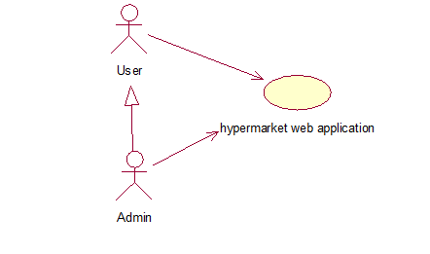

Рисунок 2.1 – Контекстна діаграма

### 2.1.3 Діаграма варіантів використання

Після проведення аналізу предметної області була розпочата розробку «Діаграми варіантів використання». Ця діаграма відображає зв'язки між акторами і прецедентами у системі і визначає функціональну поведінку системи. На рисунку 2.2 показана діаграма варіантів використання для програмної системи.

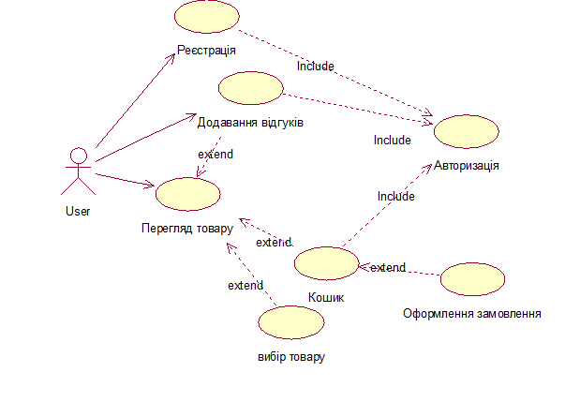

Рисунок 2.2 – Діаграма варіантів використання для користувача вебзастосунку гіпермаркета

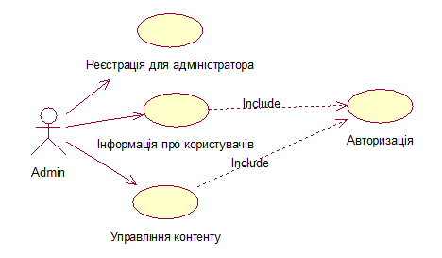

Рисунок 2.3 – Діаграма варіантів використання для адміністратора вебзастосунку гіпермаркет

Розглянемо більш детально кожний варіант використання, надаючи опис потоків подій. Специфікації варіантів використання для користувача представлено в таблицях 2.1 – 2.6.

Таблиця 2.1 – Специфікація прецеденту «Авторизація»

|  |  |
| --- | --- |
| Складова | Опис |
| 1 | 2 |
| Короткий опис | Даний варіант використання дозволяє користувачу пройти перевірку доступу. |
| Передумови | Не визначені. |
| Основний потік подій | Користувач вводить адресу електронної пошти та пароль, Система перевіряє правильність введення даних та допускає до акаунту. |
| Альтернативний потік подій | Невірний логін: ввели неправильний логін*;*  Система пропонує виконати реєстрацію;  Невірний пароль: ввели неправильний пароль;  Система пропанує можливість змінити пароль;  Користувачу пропонується можливість повторити введення або завершити варіант використання. |
| Постумови | Не визначені. |

Таблиця 2.2 – Специфікація прецеденту «Реєстрація»

|  |  |
| --- | --- |
| Складова | Опис |
| 1 | 2 |
| Короткий опис | Даний варіант використання дозволяє користувачу створити новий облікову запис |
| Передумови | Не визначено |
| Основний потік подій | Користувач ініціює додавання нового елементу в систему (адреса електронної пошти та пароль) .  Система відкриває форму елементу.  Користувач вводить ідентифікатор.  Система перевіряє на правильність формату ідентифікатору. У разі неправильного формату дає можливість виправити формат ідентифікатору, після чого створює новий облікову запис.  Користувач отримує доступ до системи. |
| Альтернативний потік подій |  | |
| Постумови | Не визначені | |

Таблиця 2.3 – Специфікація прецеденту «Перегляд товару»

|  |  |
| --- | --- |
| Складова | Опис |
| 1 | 2 |
| Короткий опис | Користувач може преглядати доступні товари. |
| Передумови | Не визнчаені |
| Основний потік подій | Користувач ініціює перегляд товарів.  Система відображає вікно зі списком доступних товарів. |
| Альтернативний потік подій | Не визначені. | |
| Постумови | Не визначені | |

Таблиця 2.4 – Специфікація прецеденту «Кошик»

|  |  |
| --- | --- |
| Складова | Опис |
| 1 | 2 |
| Короткий опис | Користувач може додати вибраний товар до кошика |
| Передумови | Виконання прецедентів «Авторизація» та «Перегляд товарів» |
| Основний потік подій:  Додати товар  Видалити товар | Користувач вибирає опцію додавання товару до кошика.  Якщо товар відсутній в наявності, система повідомляє користувача про неможливість додавання до кошика, якщо є в наявності система додає товар до кошика.  Користувач вибарає опцію видалити товар з кошику.  Система видаляє товар з кошика та зберігає зміни в кошику. |

Продоження таблиці 2.4 – Специфікація прецеденту «Кошик»

|  |  |
| --- | --- |
| Складова | Опис |
| 1 | 2 |
| Редагувати дані | Користувач може змінити кількість товарів у кошику.  Система змінює кількість товарів та зберігає зміни в кошику. |
| Альтернативний потік подій | Не визначені |
| Постумови | Не визначені |

Таблиця 2.5 – Специфікація прецеденту «Оформлення замовлення»

|  |  |
| --- | --- |
| Складова | Опис |
| 1 | 2 |
| Короткий опис | Користувач може оформити замовлення на товари в кошику. |
| Передумови | Виконання прецедентів «Авторизація» та «Кошик» |
| Основний потік подій | Користувач вибирає опцію оформлення замовлення.  Система надає інтерфейс для введення даних замовлення.  Користувач вносить дані замовлення та ініціює збереження замовлення.  Якщо виникає помилка (наприклад, недостатньо коштів), система повідомляє користувача та пропонує виправити помилку або вибрати інший спосіб оплати. У разі правильних даних система обробляє замовлення і підтверджує його. |
| Альтернативний потік подій | Не визначені. | |
| Постумови | Не визначені. | |

Таблиця 2.6 – Специфікація прецеденту «Додавання відгуків»

|  |  |
| --- | --- |
| Складова | Опис |
| 1 | 2 |
| Короткий опис | Користувач може додати відгук про товар. |
| Передумови | Виконання прецеденту «Авторизація» |
| Основний потік подій | Користувач позиціонується на потрібний товар та обирає опцію «відгук товару».  Система відображає форму додавання відгуків.  Користувач заповнює форму та підтверджує додавання відгуку Якщо користувач не може додати відгук (наприклад, через помилку в формі), система повідомляє про це і пропонує виправити помилки та система зберігає відгук. |

Продовження таблиці 2.6 – Специфікація прецеденту «Додавання відгуків»

|  |  |
| --- | --- |
| Складова | Опис |
| 1 | 2 |
| Альтернативний потік подій | Не визначені |
| Постумови | Не визначені |

Специфікації варіантів використання для адміністратора представлено в таблицях 2.7 – 2.9.

Таблиця 2.7 – Специфікація прецеденту «Реєстрація для адміністратора»

|  |  |
| --- | --- |
| Складова | Опис |
| 1 | 2 |
| Короткий опис | Даний варіант використання дозволяє користувачу створити новий облікову запис |
| Передумови | Не визначено |
| Основний потік подій | Користувач ініціює додавання нового елементу в систему (адреса електронної пошти та пароль) .  Система відкриває форму елементу.  Користувач вводить ідентифікатор.  Система перевіряє на правильність формату ідентифікатору. У разі неправильного формату дає можливість виправити формат ідентифікатору, після чого створює новий облікову запис.  Користувач отримує доступ до системи. |
| Альтернативний потік подій | Не визначені | |
| Постумови | Не визначені | |

Таблиця 2.8– Специфікація прецеденту «Введення даних контенту»

|  |  |
| --- | --- |
| Складова | Опис |
| 1 | 2 |
| Короткий опис | Процеси збору, збережеення та управління інформацією про користувачів в системі гіпермаркету. |
| Передумови | Виконання прецеденту «Авторизація» |
| Основний потік подій | Система відкриває головне вікно для адміністратора застосунку  Користувач обирає роботу з бд застосунку  Користувач обирає функцію «інформація про користувачів»  Система відображає список користувачів з основними даними(ПІБ, електрона пошта, номер телефону) |

Продовження таблиці 2.8 – Специфікація прецеденту «Введення даних контенту»

|  |  |
| --- | --- |
| Додавання нового користувача  Редагування користувача  Видалення користувача | Система відображає форму введення даних користувача(ПІБ, електрона пошта)  Користувач заповняє форму та система перевіряє коректність введених данихта зберігає додавання нового користувача у БД.  Користувач позиціонується на потрібний запис та ініціює його відкриття.  Система надаєвікно для редагування.  Користувача вносить необхідні дані для зміни інформації.  Якщо введені дані неккоректні, система вижає повідомлення про помилку і просить користувача виправити помилку  Користувача виправляє Система оновлює дані користувача у БД  Користувач позиціонується на потрібний запис ініціює його видалення.  Система надає вікно для видалення та для підтвердження дії.  Система запитує підтвердження дії  Користувач видаляє система видаляє дані користувача з БД |
| Альтернативний потік подій | Не визначені | |
| Постумови | Не визначені | |

Таблиця 2.9 – Специфікація прецеденту «Управління контенту»

|  |  |
| --- | --- |
| Складова | Опис |
| 1 | 2 |
| Короткий опис | Адміністратор може редагувати, додавати та видаляти контент у системі |
| Передумови | Виконання прецеденту «Авторизація» |
| Основний потік подій:  Додати контент  Видалити контент  Редагувати контент | Система відкриває головне вікно адміністратора застосунку.  Користувач обирає контент для обробки.  Система відображає інтерфейс елементу контенту.  Користувач вносить дані нового елементу та ініціює дію введення елементу.  Систем зберігає введений елемент.  Користувач позиціонується на потрібний елемент контенту та ініціює дію видалення елементу.  Система видаляє елемент та зберігає зміни.  Користувач позиціонується на потрібний елемент контенту та ініціює дію редагування елементу.  Система відкриває обраний елемент контенту.  Користувач редагує елемен та ініціює збереження оновленого елементу.  Систем зберігає оновленний елемент. |

Продовження таблиці 2.9 – Специфікація прецеденту «Управління контенту»

|  |  |
| --- | --- |
| Складова | Опис |
| 1 | 2 |
| Альтернативний потік подій | Не визначені |
| Постумови | Не визначені |

### 2.1.4 Концептуальна модель

Створення концептуальної моделі за допомогою ERD (Entity-Relationship Diagram) допоможе нам візуалізувати структуру бази даних. Концептуальна модель зоображена на рисунку 2.4

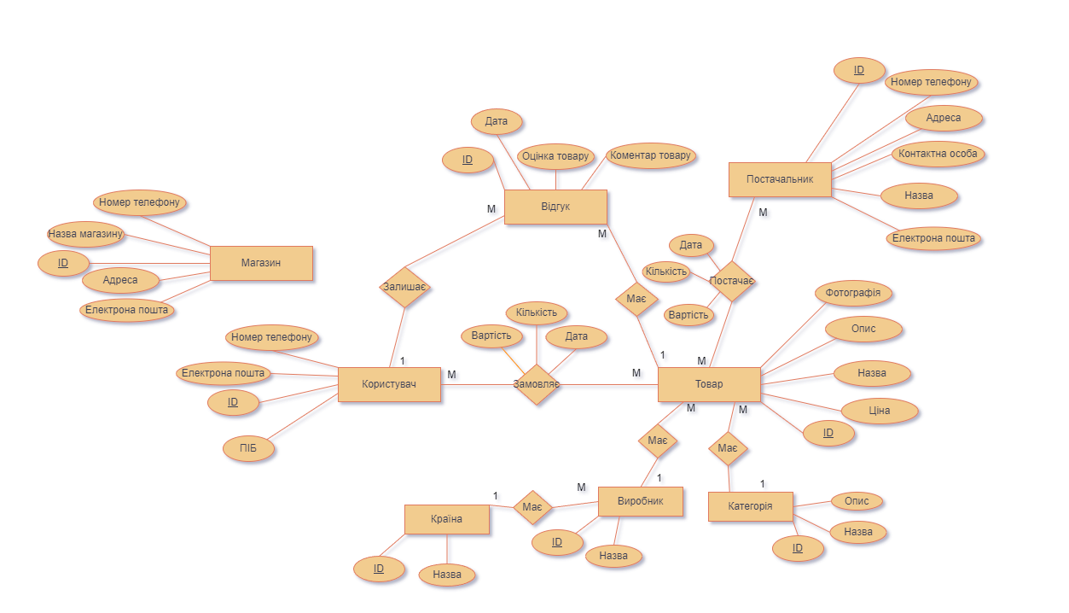

Рисунок 2.4 – Концептуальна модель вебзастосунку гіпермаркет

Опис сутностей та їх атрибутів бази даних для програмної системи «Розробка вебзастосунку гіпермаркет» наведений у таблиці 2.10. Ця таблиця містить важливі сутності, які використовуються в системі, а також їх атрибути, які визначають характеристики цих сутностей.

Таблиця 2.10 – Таблиця сутностей та їх атрибутів

|  |  |
| --- | --- |
| Сутності | Атрибути |
| 1 | 2 |
| Користувач | Id;  ПІБ;  Електрона пошта;  Номер телефону. |
| Виробник | id;  Назва. |
| Країна | id;  Назва. |
| Товар | id;  Ціна;  Назва;  Опис;  Фотографія. |
| Відгук | id;  Оцінка товару;  Коментар товару. |
| Магазин | id;  Назва магазину;  Номер телефону;  Адреса;  Електрона пошта. |
| Постачальник | id;  Номер телефону;  Електрона пошта;  Назва;  Адреса;  Контактна особа. |
| Категорія | Id;  Назва;  Опис. |

Опис зв'язків між сутностями бази даних для програмної системи «Розробка вебзастосунку гіпермаркет» показаний у таблиці 2.11. Ця таблиця включає інформацію про залежності і взаємозв'язки між різними сутностями, які використовуються в системі.

Таблиця 2.11 – Таблиця зв’язки між сутностями

|  |  |  |
| --- | --- | --- |
| с | Тип зв’язку | Зміст зв’язку |
| 1 | 2 | 3 |
| Користувач /  Відгук | 1:М | Один користувач може залишати безліч відгуків  Безліч відгуків може залишати один користувач |

Продовження таблиці 2.11 – Таблиця зв’язки між сутностями\

|  |  |  |
| --- | --- | --- |
| Користувач /  Товар | М:М | Багато користувачів можуть замовляти безліч товарів.  Безліч товарів можуть замовити багато користувачів. |
| Товар /  Відгук | 1:М | Один товар може мати безліч відгуків.  Один відгук може мати декілька товарів |
| Товар /  Постачальник | М:М | Безліч товарів можуть постачати декілька постачальників.  Декілька постачальників можуть постачати безліч товарів. |
| Товар /  Категорія | М:1 | Декілька товарів можуть мати одну категорію  Одна категорія може мати декілька товарів |
| Товар /  Виробник | 1:М | Декілька товарів можуть мати одного виробника  Один виробник може мати декілька товарів |
| Виробник/  Країна | М:1 | Багато виробників можуть бути в одній країні  Одна країна може мати багато виробників |

### 2.1.5 Діаграма станів

Рисунок 2.4 – 2.5 відображає діаграму станів програмної системи для користувачів та для адміністратора, яка показує поведінку системи при отриманні управлінських дій. Ця діаграма відображає перехід між різними підсистемами через головне вікно. Важливо зазначити, що частина головне вікно завжди залишатиметься активною, незалежно від обраної підсистеми або інших об'єктів конфігурації.

Діаграма станів є інструментом, що демонструє різні стани, в яких може перебувати програмна система та переходи між цими станами при здійсненні різних дій. Вона використовується для візуалізації та аналізу взаємодії між різними елементами системи та їх поведінки у різних ситуаціях

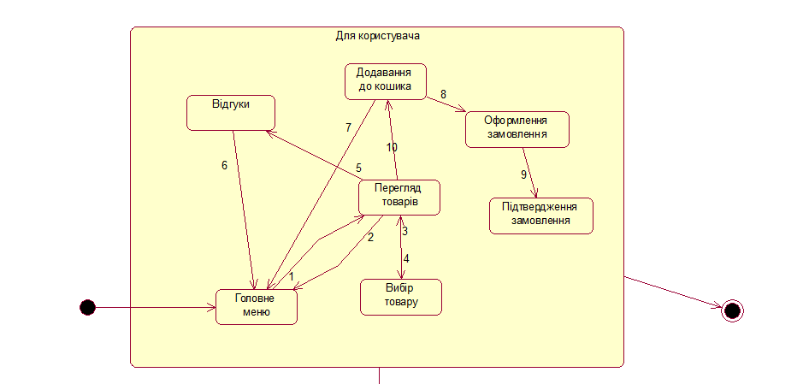

Рисунок 2.4 – Діаграма станів для переходу між формами для користувача

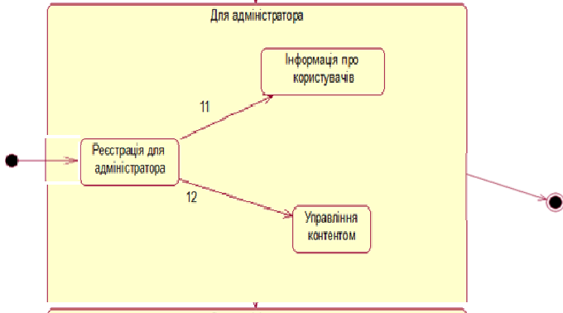

Рисунок 2.5 – Діаграма станів для переходу між формами для адміністратора

На діаграмі станів можна побачити стани, які можуть бути активними в системі, а також переходи між цими станами. Це дає змогу краще зрозуміти взаємозв'язок між різними частинами системи та передбачити їхню поведінку при різних управлінських діях.

Таким чином, діаграма станів допомагає візуалізувати та аналізувати поведінку програмної системи при отриманні управлінських дій, а також розуміти перехід між різними підсистемами через робоче вікно з активною частиною.

Таблиця 2.11 - Специфікація діаграми переходів для переходу між формами для користувача

|  |  |
| --- | --- |
| Номер | Умова/Дія |
| 1 | 2 |
| 1,4 | ініціалізація переходу до перегляду товарів/ Відкриття сторінки перегляд товарів |
| 2,6,7 | ініціалізація переходу до головного меню/ Відкриття головного меню |
| 5 | ініціалізація відкриття перегляду або додавання відгуків товару/ Відкриття сторінки додавання або перегляд відгуків товару |
| 10 | ініціалізація додавання до кошику/ Додавання до кошика |
| 8 | ініціалізація оформлення замовлення/ Оформлення замовлення |
| 9 | ініціалізація підтвердження замовлення/ Підтвердження замовлення |

Таблиця 2.12 – Специфікація діаграми переходів для переходу між формами для адміністратора

|  |  |
| --- | --- |
| 13 | Ініціювання реєстрації адміністратора/ реєстрація для адміністратора |
| 11 | Ініціалізація відкриття форми «Інформація про користувачів»/ Відкриття форми «Інформація про користувачів» |
| 12 | Ініціалізація відкриття вікна «Управління контентом»/ Відкриття вікна «Управління контентом» |

### 2.1.6 Проєктування інтерфейсу

Інтерфейс користувача - це засіб, що дозволяє користувачу зручно взаємодіяти з інформаційною системою. Він включає набір інструментів та методів для обробки та відображення інформації, що максимально спрощують користувацький досвід.

Макети які були застосовані, представлено на рисунку 2.6 – 2.8

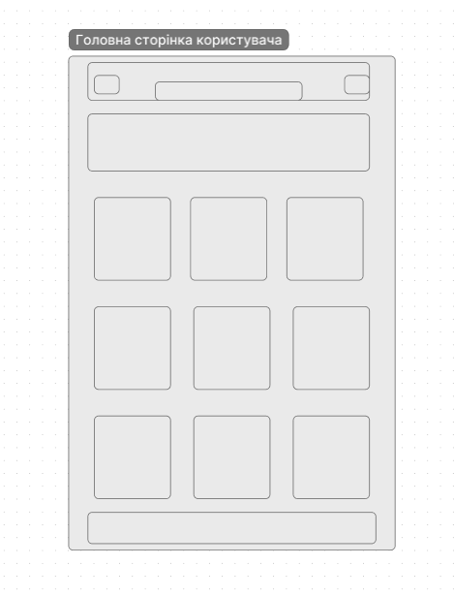

Рисунок 2.6 – Макет головної сторінки користувача

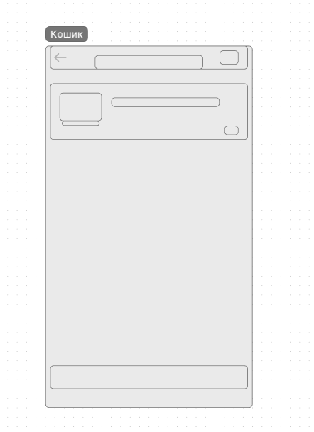

Рисунок 2.7 – Макет сторінки кошику

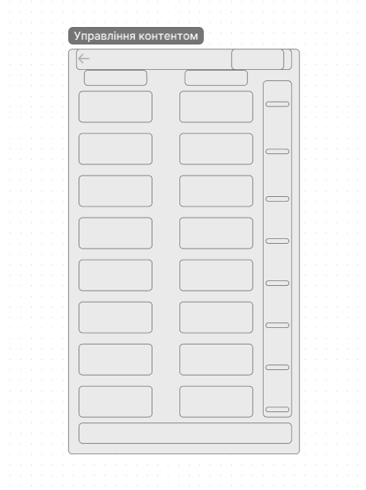

Рисунок 2.8 – Макет сторінки управління контентом для адміністратора

## 2.2 Технічний проєкт

Технічний проєкт розробляють з метою виявлення остаточних технічних рішень, що дають повне уявлення про конструкцію виробу, коли це доцільно зробити до розробки робочої документації.

При розробці технічного проєкту проводять роботи, що необхідні для виконання поставлених до виробу вимог і дозволяють отримати повне уявлення про конструкцію розроблювального виробу, оцінити його відповідність вимогам технічного завдання, технологічність, ступінь складності виготовлення, способи пакування, можливості транспортування і монтажу на місці застосування, зручність експлуатації, доцільність і можливість ремонту тощо.

### 2.2.1 Діаграма взаємодії

Діаграма взаємодії - це графічний інструмент для відображення взаємодії між об'єктами в системі, що відбувається впорядковано у часі. Вона демонструє послідовність виконання операцій та передачу повідомлень між об'єктами, що беруть участь у взаємодії.

Діаграма взаємодії дозволяє візуалізувати взаємодію об'єктів у системі та послідовність виконання дій. Вона допомагає розробникам та аналітикам зрозуміти логіку та послідовність подій, що відбуваються в системі, і виявити потенційні проблеми або недоліки у взаємодії між об'єктами.

Діаграма взаємодії для користувача зоображена на рисунку 2.9 – 2.10.

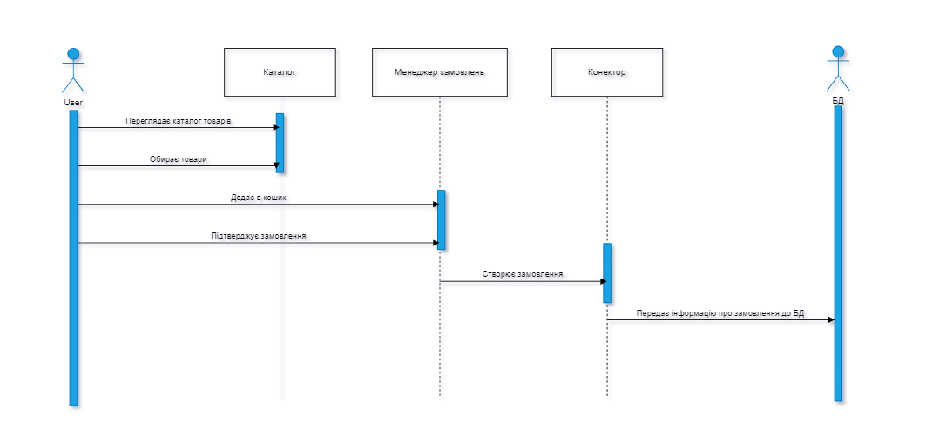

Рисунок 2.9 – Діаграма взаємодії «Оформлення замовлення»

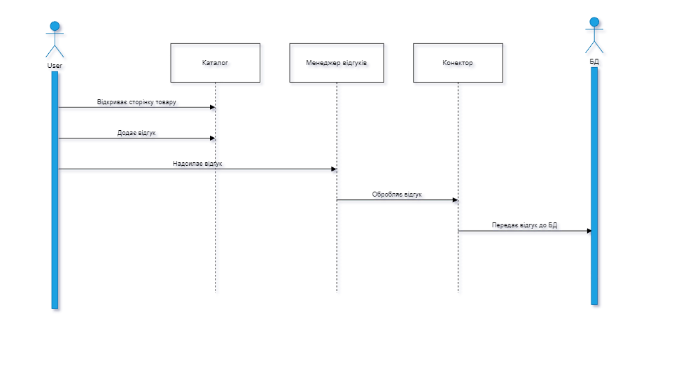

Рисунок 2.10 – Діаграма взаємодії «Додавання відгуків»

Діаграма взаємодії для адміністратора зоображена на рисунку 2.11.

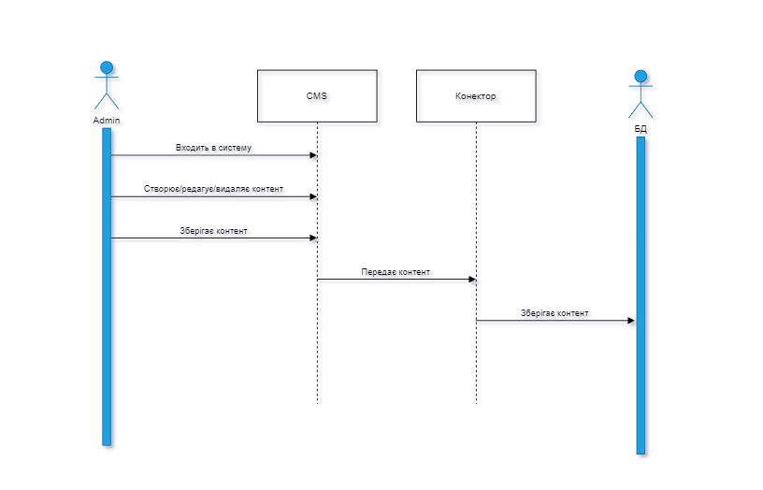

Рисунок 2.11 – Діаграма взаємодії «Управління контентом»

### 2.2.2 Діаграма класів

Діаграма класів - це графічний інструмент, що демонструє структуру класів в системі, а також їх атрибути, методи та взаємозв'язки. Вона надає візуальне уявлення про основні компоненти системи і допомагає розуміти взаємодію між класами.

На діаграмах класів зображуються класи-сутності у вигляді прямокутників, в яких зазначаються назви класів. Кожен клас може мати свої атрибути, які відображаються в середині прямокутника, і методи, які відображаються у вигляді списку або таблиці. Діаграма класів зоображена на рисунку 2.12.

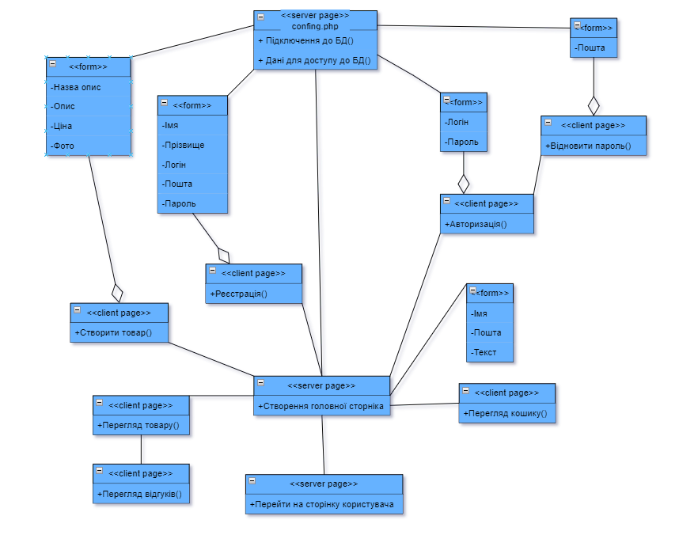

Рисунок 2.12 – Діаграма класів вебзастосунку

### 2.2.3 Логічна модель

На основі концептуальної моделі була розроблена реляційна модель бази даних. Реляційна модель даних є логічною моделлю, яка забезпечує високий рівень абстракції даних порівняно з ієрархічною або мережевою моделями. Згідно з Е. Ф. Коддом, реляційна модель дозволяє описувати дані на основі їх природної структури, без потреби введення додаткових структур для машинного представлення. Реляційна модель баз даних вебзастосунку гіпермаркет зоображена на рисунку 2.13.

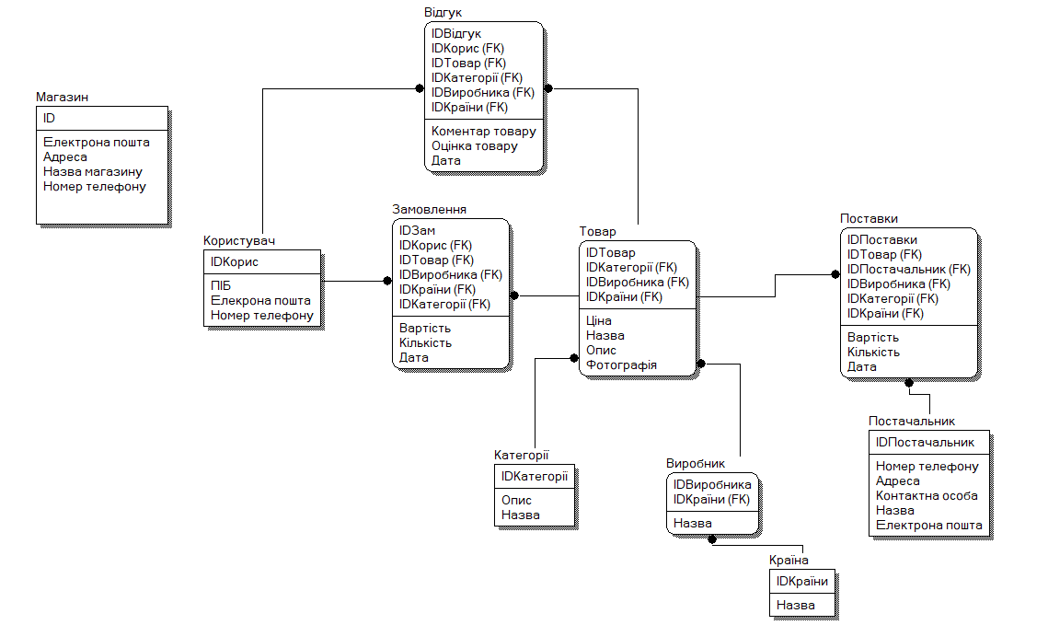

Рисунок 2.13 – Реляційна модель БД вебзастосунку гіпермаркет

### 2.2.4 Діаграми діяльності

Діаграма діяльності оформлення замовлення (зображена на рисунку 2.14) представляє послідовність дій, які здійснюються під час процесу авторизації користувача в системі. Основна мета діаграми - показати послідовність кроків.

Діаграми діяльності для користувачів зоображена на рисунках 2.14 – 2.15.

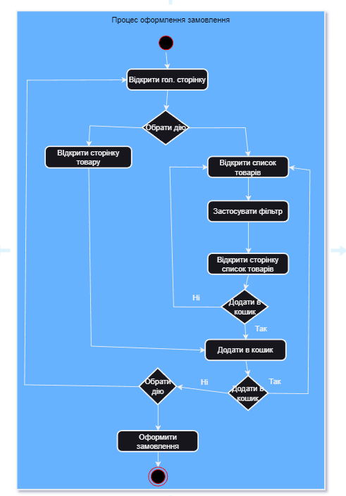

Рисунок 2.14 – Діаграма діяльності «Оформлення замовлення»

Діаграма діяльності «Додавання відгуків» (див. рис. 2.15) відображає послідовність дій, які відбуваються, коли користувач додає відгук.

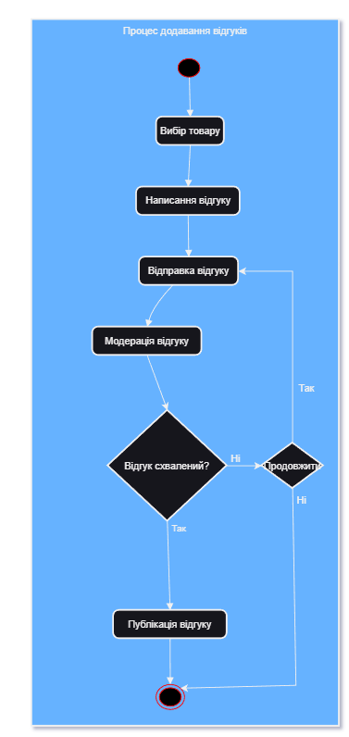

Рисунок 2.15 – Діаграма діяльності «Додавання відгуків»

Діаграма діяльності для адміністратора «Управління контентом» зоображена на рисунку 2.16.

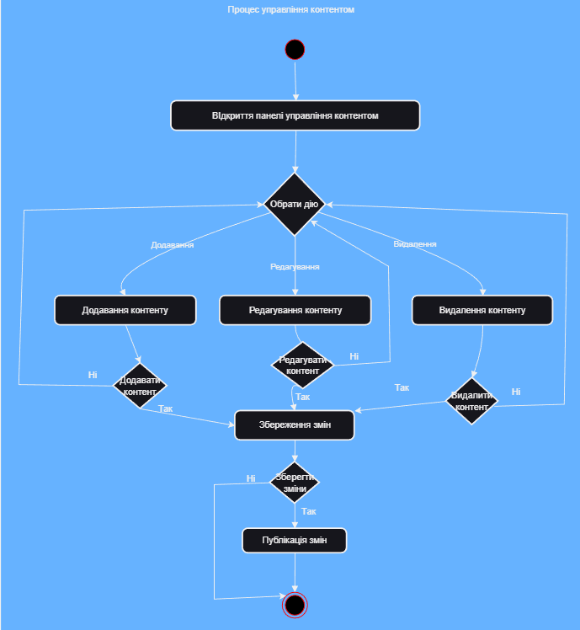

Рисунок 2.16 – Діаграма діяльності «Управління контентом»

## 2.3 Робочий проєкт

Робочий проєкт для розробки вебзастосунку гіпермаркету буде докладним описом всіх етапів розробки, ресурсів, графіків та вимог до здавання проєкту

### 2.3.1 Вибір засобів розробки

MySQL є вільною реляційною системою управління базами даних, що розробляється та підтримується корпорацією Oracle. Вона входить до складу серверів WAMP, AppServ, LAMP та інших, а також забезпечує гнучкість через підтримку різних типів таблиць, таких як MyISAM та InnoDB. MySQL має різноманітність функцій для ефективної роботи з базами даних та забезпечує стабільність завдяки відкритій архітектурі та GPL-ліцензуванню.

Вебзастосунок, як засіб взаємодії з базою даних, є важливою частиною сучасних систем. Використання графічного клієнта для роботи з базою даних через браузер дозволяє користувачам ефективно керувати та аналізувати інформацію.

HTML та CSS є важливими технологіями для створення вебсторінок. HTML визначає структуру документу, включаючи елементи, такі як заголовки, абзаци, посилання тощо. CSS відповідає за вигляд і стиль сторінки, дозволяючи вбудовувати зовнішній вигляд, кольори, шрифти та інші аспекти.

PHP є потужним інструментом для розробки вебзастосунків із великим набором функцій та модулів для роботи з базами даних, обробки форм, взаємодії з HTTP та іншими завданнями. WordPress, заснований на PHP, надає можливості розширення функціональності сайту через плагіни, що дозволяє розробникам створювати різноманітні рішення для користувачів.

Усі ці технології разом утворюють потужний інструментарій для розробки та вдосконалення вебзастосунків та сайтів, забезпечуючи гнучкість, швидкість розробки та високу якість продукту.

WordPress є потужною та гнучкою платформою для створення та управління вебсайтами. Вона має велику кількість функціональних можливостей, а також широкий вибір плагінів, що дозволяє розширити її функціональність в будь-якому напрямку. Головна перевага WordPress - це його простота використання, що робить його популярним вибором серед користувачів з будь-яким рівнем технічних знань.

MySQL і PHP в поєднанні з WordPress дозволяють створювати динамічні та інтерактивні вебсайти з різноманітними функціональними можливостями. MySQL забезпечує надійне зберігання даних, а PHP дозволяє створювати складні функції та обробляти дані на сервері. Разом вони створюють потужну комбінацію для розробки вебзастосунків різного рівня складності.

HTML і CSS відповідають за візуальне відображення вмісту на вебсторінці. HTML визначає структуру документа, включаючи текст, зображення та інші елементи, а CSS відповідає за його стиль та вигляд. Завдяки цим мовам можна створити привабливий та функціональний дизайн для вебсайту, що приверне увагу користувачів та забезпечить їм зручну навігацію.

Разом ці технології створюють потужне засоби для розробки вебзастосунків та сайтів з різноманітним функціоналом і зовнішнім виглядом. Їх комбінація дозволяє створювати інтерактивні та зручні вебінтерфейси, що задовольнять потреби користувачів і сприятимуть успішному функціонуванню проєкту в мережі.

### 2.3.2 Розробка фізичної моделі

Фізична модель даних або проєктування бази даних – це важливий етап у розробці інформаційних систем, який забезпечує перетворення логічної моделі даних у конкретну реалізацію в системі керування базами даних (СКБД). Основна мета цього етапу полягає в описі способу фізичної реалізації логічного проєкту з урахуванням вимог ефективності, надійності та безпеки.

Під час фізичного проєктування для реляційної моделі даних виконуються такі кроки:

* **Створення реляційних таблиць та встановлення обмежень:** На основі інформації з логічної моделі створюються реляційні таблиці і встановлюються обмеження, що дозволяють коректно зберігати та обробляти дані.
* **Визначення структур зберігання даних та методів доступу:** Необхідно визначити оптимальні структури зберігання даних і методи доступу до них для забезпечення оптимальної продуктивності бази даних.
* **Розробка засобів захисту системи:** Розробляються заходи для забезпечення безпеки бази даних, включаючи контроль доступу, шифрування та резервне копіювання даних.

Фізичне проєктування бази даних дозволяє оптимізувати роботу системи, забезпечити її надійність та ефективність, а також зменшити ризики втрати даних чи порушення безпеки.

Фізична модель БД вебзастосунку гіпермаркет представлена на рисунку 2.17.

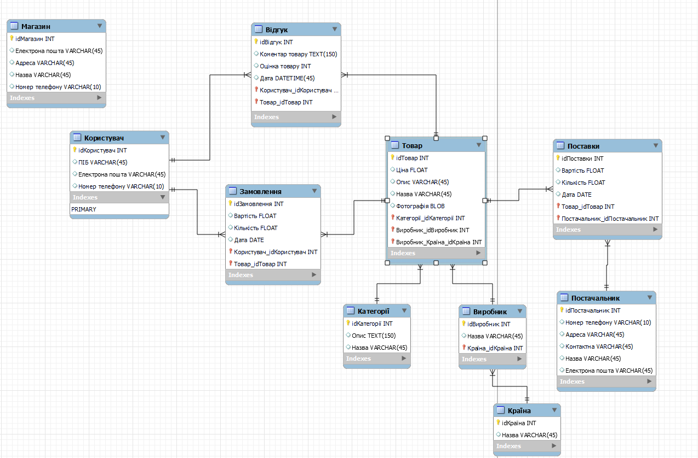

Рисунок 2.17 – Фізична модель БД вебзастосунку гіпермаркет

Фізична модель БД вебзастосунку гіпермаркет представлена в таблицях 2.12 – 2.24

Таблиця 2.12 – Структура таблиці Магазин

|  |  |  |  |
| --- | --- | --- | --- |
| Ідентифікатор поля | Ознака ключа | Тип даних | Обмеження |
|
| IdМагазин | PK | INT | NOT NULL AUTO_INCREMENT |
| Електрона пошта |  | VARCHAR(45) | NOT NULL |
| Адреса |  | VARCHAR(45) | NOT NULL |
| Назва |  | VARCHAR(45) | NOT NULL |
| Номер телефону |  | VARCHAR(10) | NOT NULL |

|  |  |  |  |
| --- | --- | --- | --- |
| Ідентифікатор поля | Ознака ключа | Тип даних | Обмеження |
|
| idКористувач | PK | INT | NOT NULL AUTO_INCREMENT |
| ПІБ |  | VARCHAR(45) | NOT_NULL |
| Електрона пошта |  | VARCHAR(45) |  |
| Номер телефону |  | VARCHAR(10) | NOT_NULL |

Таблиця 2.13 – Структура таблиці Користувач

Таблиця 2.14 – Структура таблиці Замовлення

|  |  |  |  |
| --- | --- | --- | --- |
| Ідентифікатор поля | Ознака ключа | Тип даних | Обмеження |
|
| idЗамовлення | PK | INT | NOT NULL AUTO_INCREMENT |
| Вартість |  | FLOAT | NOT_NULL |
| Кількість |  | FLOAT | NOT_NULL |
| Дата |  | DATE | NOT_NULL |
| Користувач_IdКористувач | PK | INT | NOT NULL |
| Товар_idТовар | PK | INT | NOT NULL |

Таблиця 2.15 – Структура таблиці Товар

|  |  |  |  |
| --- | --- | --- | --- |
| Ідентифікатор поля | Ознака ключа | Тип даних | Обмеження |
|
| idТовар | PK | INT | NOT NULL AUTO_INCREMENT |
| Ціна |  | INT |  |
| Опис |  | VARCHAR(45) |  |
| Назва |  | VARCHAR(45) |  |
| Фотографія |  | BLOB |  |
| Категорії_idКатегорії | FK | INT | NOT_NULL |
| Виробник_id Виробник | FK | INT | NOT_NULL |
| Виробник_Країна_id Країна | FK | INT | NOT_NULL |

Таблиця 2.16 – Структура таблиці Поставки

|  |  |  |  |
| --- | --- | --- | --- |
| Ідентифікатор поля | Ознака ключа | Тип даних | Обмеження |
|
| idПоставки | PK | INT | NOT NULL AUTO_INCREMENT |
| Вартість |  | FLOAT |  |
| Кількість |  | FLOAT |  |
| Дата |  | DATE |  |
| Товар_ idТовар | FK | INT | NOT_NULL |
| Постачальник_idПостачальник | FK | INT | NOT_NULL |

Таблиця 2.17 – Структура таблиці Постачальник

|  |  |  |  |
| --- | --- | --- | --- |
| Ідентифікатор поля | Ознака ключа | Тип даних | Обмеження |
|
| idПостачальнки | PK | INT | NOT NULL AUTO_INCREMENT |
| Номер телефону |  | VARCHAR(10) | NOT_NULL |
| Адреса |  | VARCHAR(45) | NOT_NULL |
| Контактна особа |  | VARCHAR(45) | NOT_NULL |
| Назва |  | VARCHAR(45) |  |
| Електрона пошта |  | VARCHAR(45) | NOT_NULL |

Таблиця 2.18 – Структура таблиці Країна

|  |  |  |  |
| --- | --- | --- | --- |
| Ідентифікатор поля | Ознака ключа | Тип даних | Обмеження |
|
| idКраїна | PK | INT | NOT NULL AUTO_INCREMENT |
| Назва |  | VARCHAR(45) | NOT_NULL |

Таблиця 2.19 – Структура таблиці Виробник

|  |  |  |  |
| --- | --- | --- | --- |
| Ідентифікатор поля | Ознака ключа | Тип даних | Обмеження |
|
| idВиробник | PK | INT | NOT NULL AUTO_INCREMENT |
| Назва |  | VARCHAR(45) | NOT_NULL |
| Країна_idКраїна | FK | INT | NOT NULL |

Таблиця 2.20 – Структура таблиці Категорії

|  |  |  |  |
| --- | --- | --- | --- |
| Ідентифікатор поля | Ознака ключа | Тип даних | Обмеження |
|
| idКраїна | PK | INT | NOT NULL AUTO_INCREMENT |
| Назва |  | VARCHAR(45) | NOT_NULL |
| Опис |  | TEXT(150) |  |

Таблиця 2.21 – Структура таблиці Відгук

|  |  |  |  |
| --- | --- | --- | --- |
| Ідентифікатор поля | Ознака ключа | Тип даних | Обмеження |
|
| idВідгук | PK | INT | NOT NULL AUTO_INCREMENT |
| Коментар товару |  | VARCHAR(45) | NOT_NULL |
| Оцінка товару |  | INT |  |
| Дата |  | DATETIME |  |
| Користувач_idКористувач | FK | INT | NOT NULL |
| Товар_idТовар | FK | INT | NOT NULL |



# 3 РЕЗУЛЬТАТИ РОЗРОБКИ

У даному дипломному проєкті було розроблено вебзастосунок гіпермаркету, призначений для автоматизації роботи компанії, що займається продажем товарів різних категорій. Розробка програмного забезпечення здійснювалася відповідно до стандартів ЄСПД.

Проєкт було реалізовано засобами PHP для серверної логіки, а також HTML і CSS для створення та стилізації вебсторінок. Для забезпечення інтерактивності та динамічного контенту використано JavaScript. Управління контентом здійснюється за допомогою CMS WordPress. Вебзастосунок розміщується на локальному сервері, забезпечуючи зручний доступ та ефективне управління даними.

Було розроблено експлуатаційну документацію для вебзастосунку: керівництво користувача, яке представлено у додатку А – «Керівництво користувача». Це керівництво містить детальні інструкції щодо експлуатації програмного забезпечення, надає користувачам необхідну інформацією для роботи з вебзастосунком.

Розроблене програмне забезпечення дає можливість реалізовувати наступні функції:

* Ведення даних користувача, адміністратора;
* Ведення товарів;
* Перегляд товарів;
* Додавання товарів у кошик;
* Перегляд товарів у кошику;
* Змінювати кількість товарів у кошику;
* Оформлювати замовлення;
* Переглядати замовлення;
* Додавати нові категорії;
* Перегляд категорії;
* Додавання відгуків;
* Перегляд відгуків.

У додатку Б – «Опис програми» представлено детально опис програми.

У додатку В – «Код програми» представлено опис метаданих, що зберігаються на сервері БД.

Інтерфейс Вебзастосунку представлений сторінками:

− Вікно авторизації користувача;

* Вікно авторизації адміністратора;

− Головна сторінка вебзастосунку;

− Вікно кошику;

* Сторінка оформлення замовлення.

Розроблений дизайн надано на рисунках 3.1–3.5.

Результати розробки інтерфейсу вебзастосунку гіпермаркет представлено на рисунках 3.1-3.5.

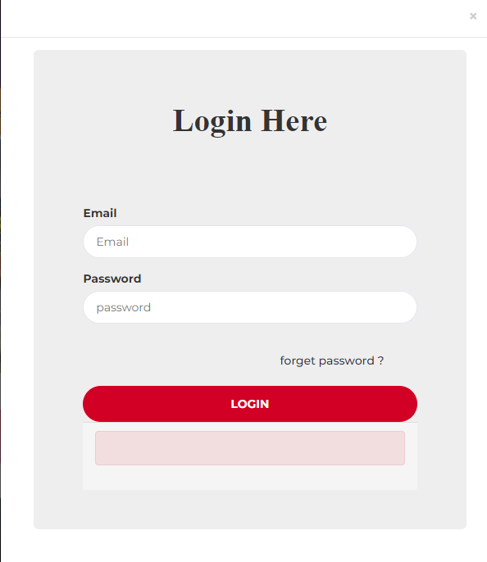

Рисунок 3.1 – Вікно авторизації до застосунку для користувача

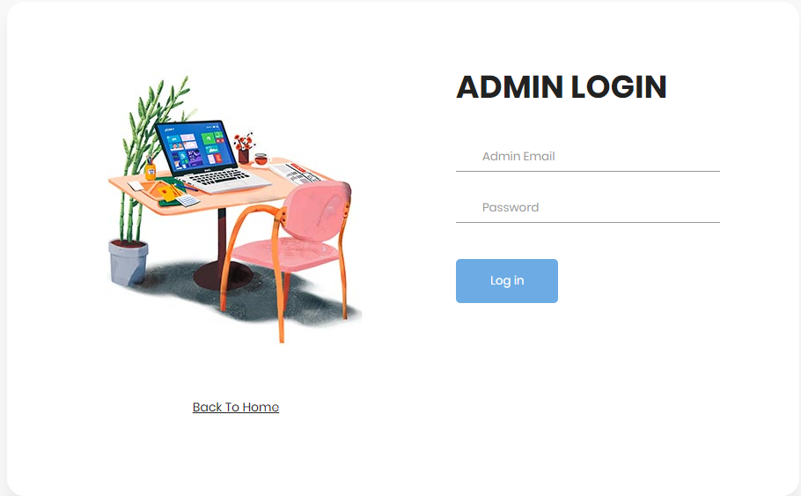

Рисунок 3.2 – Вікно авторизації до застосунку для адміністратора

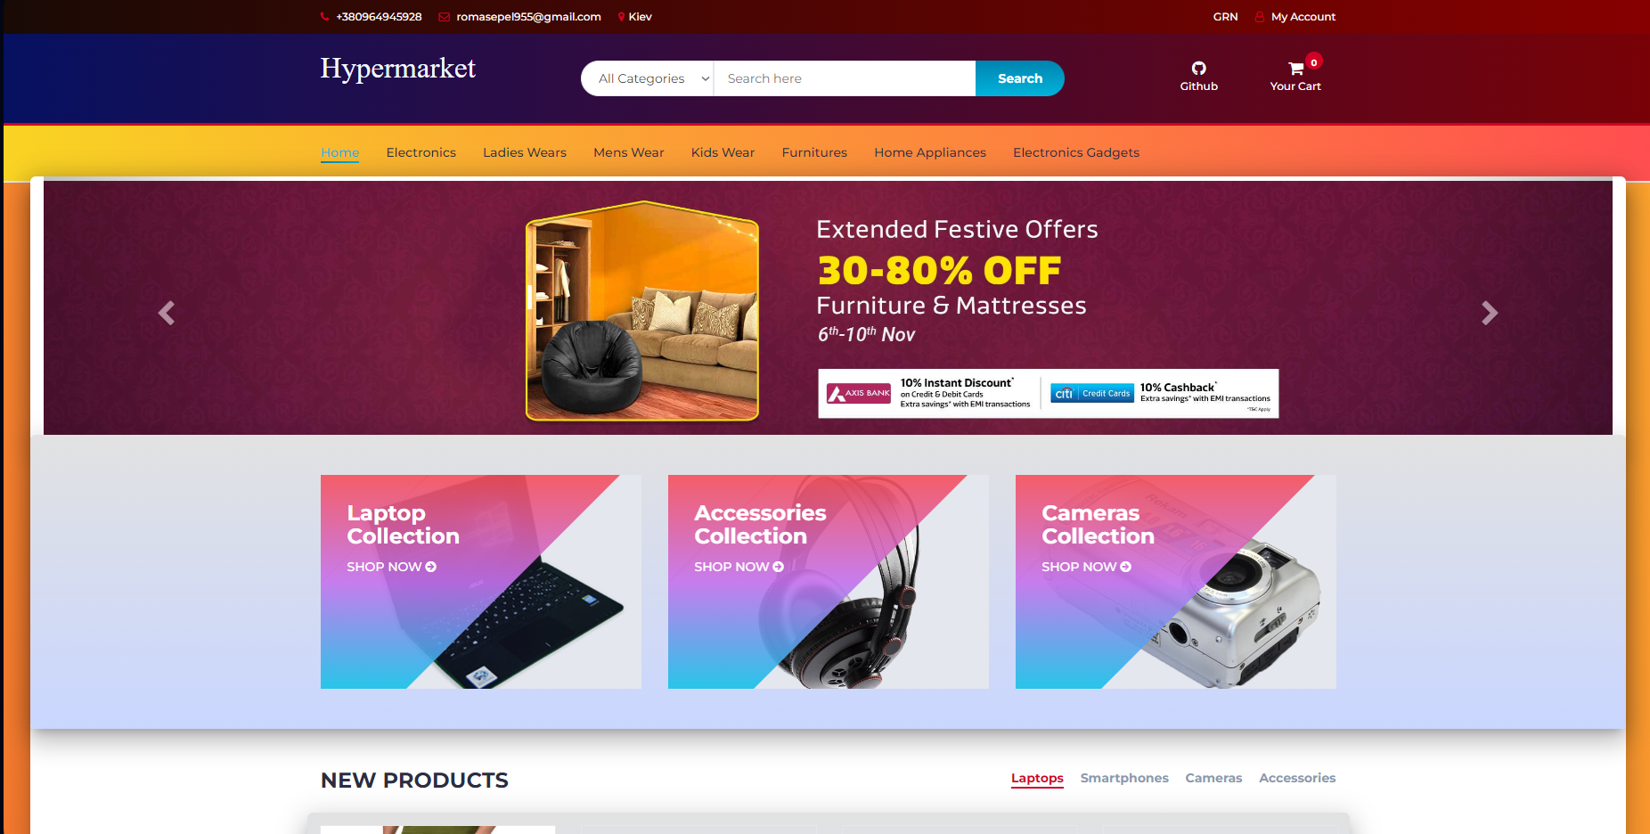

Рисунок 3.3 – Головна сторінка вебзастосунку

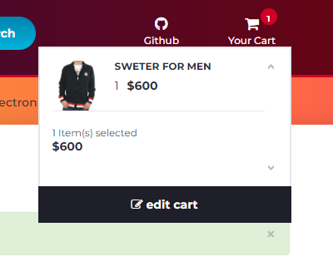

Рисунок 3.4 – Вікно кошику

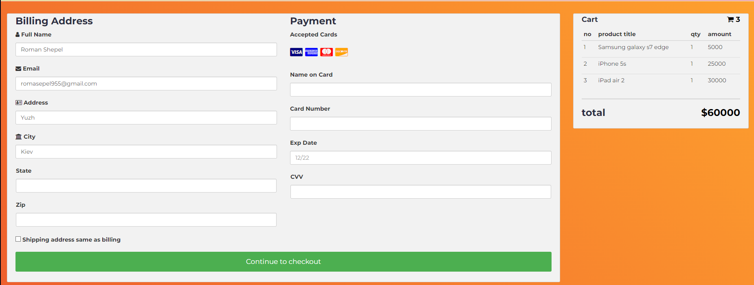

Рисунок 3.5 – Сторінка оформлення замовлення



# 4 ОХОРОНА ПРАЦІ

## 4.1 Вступ

Головною задачею охорони праці на підприємстві є відповідність умов праці чинному законодавству.

## 4.2 Основні положення Закону України «Про охорону праці»

Поняття охорони праці визначається ст.1 Закону України «Про охорону праці». «Охорона праці – це система правових, соціально-економічних, організаційно-технічних, санітарно-гігієнічних і лікувально-профілактичних заходів та засобів, спрямованих на збереження здоров’я і працездатності людини в процесі праці».

Законодавство України про охорону праці складається із: Закону «Про охорону праці», «Кодексу законів про працю України», Закону «Про забезпечення санітарного та епідемічного благополуччя населення», Закону України «Про пожежну безпеку», «Норм радіаційної безпеки України (НРБУ-97)» та інших нормативно-правових актів, які регулюють взаємовідносини між різними суб’єктами права у сфері охорони праці

Закон України «Про охорону праці» визначає положення щодо реалізації конституційного права громадян на охорону їхнього життя і здоров’я в процесі трудової діяльності, регулює за участю відповідних державних органів відносини між власником підприємства, установи й організації або уповноваженим ним органом (далі – власник) і працівником з питань безпеки, гігієни праці та виробничого середовища і встановлює єдиний порядок організації охорони праці в Україні.

У «Кодексі законів про працю України» визначається правове регулювання охорони праці у главах «Трудовий договір», «Робочий час», «Час відпочинку», «Нагляд і контроль за додержанням законодавства про працю», «Праця молоді», «Праця жінок», «Охорона праці».

## 4.3 Класифікація та нормування умов праці.

Щотижня працююча доросла людина проводить на виробництві від 40 годин - майже четверту частину свого тижневого бюджету часу. Щоб вона могла

працювати не перевтомлюючись і зберігаючи своє здоров’я, роботодавець зобов’язаний створити на її робочому місці умови, які б відповідали встановленим загальним нормам гігієни праці та виробничої санітарії. Під Умовами праці розуміють сукупність взаємопов’язаних елементів сфери, які впливають на функціональний стан людини, ставлення до праці та ефективність.

На умови праці безпосередньо впливають:

* Речові елементи продуктивних сил - засоби праці та перш за все знаряддя, предмети
* Праці й способи їхньої обробки;
* Виробничі, в тому числі трудові стосунки, характер і зміст праці;
* Використання техніки й організація виробництва;
* Режим робочого часу та відпочинку;
* Підвищення кваліфікації, медичне і побутове обслуговування тощо.

Існує чотири класи умов праці:

1-й клас: оптимальні умови праці — шкідливі виробничі фактори практично відсутні;

2-й клас: допустимі умови праці — шкідливі виробничі фактори є, але їх рівень не перевищує допустимих норм і не може призвести до виникнення професійних захворювань;

3-й клас: шкідливі умови праці — шкідливі виробничі фактори є, їх рівень перевищує допустимі норми і за тривалий час може спричинити виникнення профзахворювань;

4-й клас: небезпечні (екстремальні) умови праці — рівень шкідливих виробничих факторів настільки високий, що їх вплив на працівника протягом однієї робочої зміни може викликати виникнення гострого професійног захворювання.

## 4.4 Психофізіологічні небезпечні та шкідливі фактори впливу на людину.

До небезпечних та шкідливих психофізіологічних виробничих чинників належать фізичні (статичні, динамічні та гіподинамічні) і нервово-психічні перевантаження (розумове, зорове, емоційне).

Праця економістів, фінансистів, працівників банківських установ, науково-дослідних та інших установ, а також інших працівників невиробничої сфери характеризується тривалою багатогодинною (8 год і більше) працею в одноманітному напруженому положенні, малою руховою активністю при значних локальних динамічних навантаженнях.

Робоче положення «сидячи» супроводжується статичним навантаженням значної кількості м’язів ніг, плечей, шиї та рук, що дуже втомлює. М’язи перебувають довгий час у скороченому стані і не розслабляються, що погіршує кровообіг. В результаті виникають больові відчуття в руках, шиї, верхній частині ніг, спині та плечових суглобах.

Внаслідок динамічного навантаження на кістково-м’язовий апарат кистей рук виникають больові відчуття різної сили в суглобах та м’язах кистей рук; оніміння та уповільнена рухливість пальців; судоми м’язів кисті; ниючий біль в ділянці зап’ястя.

У результаті виникають локальні м’язові перенапруження, хронічні розтягнення м’язів травматичного характеру, що можуть викликати професійні захворювання: дисоціативні моторні розлади, захворювання периферійної нервової та кістково-м’язової систем. Ці захворювання увійшли до Переліку професійних захворювань, затвердженого постановою Кабінету Міністрів України від 8 листопада 2000 р., № 1662.

Крім того, робота «сидячи» призводить до зниження м’язової активності – гіподинамії. За браком рухів відбувається зниження споживання кисню тканинами організму, сповільнюється обмін речовин. Це сприяє розвитку атеросклерозу, ожиріння, може стати причиною дистрофії міокарда, хронічного головного болю, запаморочення, безсоння, роздратування.

Помірними гімнастичними вправами можна викликати активізацію обміну речовин в організмі.

## 4.5 Дія електромагнітних полів на людину та захист від них.

На організм людини впродовж усього життя діють електромагнітні поля (ЕМП) і випромінення. Вони викликані як природними, так і антропогенними (техногенними) чинниками. До джерел природного походження ЕМП належать атмосферна електрика, електричне та магнітне поля Землі, інтенсивність яких під дією грозових розрядів, опадів, вітрів, сонячної активності (магнітних бурь) постійно змінюються.

Джерела ЕМП:

Джерелами антропогенного (техногенного) походження ЕМП є потужні радіо- та телевізійні станції, ретранслятори, високовольтні лінії електропередач, вимірювальні прилади, засоби радіозв’язку, в тому числі - й супутникового, персональний комп’ютер, промислові установки, електротранспорт, різні вимірювальні, контрольні та лабораторні прилади.

В установках індукційного нагрівання джерелами випромінення є індуктори, високочастотні трансформатори, конденсатори. В установках діелектричного нагрівання електромагнітну енергію ви-промінюють робочі конденсатори та фільтри, в радіотехнічних пристроях -генератор, лінії передачі енергії від генератора до антени, антенні пристрої, радіолокатори. Під час їхньої роботи в навколишнє, у тому числі і виробниче середовище, потрапляють ЕМП.

Є відомості про те, що «електронний смог» в Англії, який створюють радіостанції (передачі на ультракоротких хвилях), радарні установки, телевізійні транслятори, щорічно забирає життя 60…80 тис. людей. Сильна концентрація мікрохвиль, якими щоденно опромінюється людина, може спричинити генетичні відхилення.

Дія електричного поля різних частот на організм людини залежить від характеру поля,створеного генератором на робочому місці. Робоче місце біля джерела ВЧ-поля може бути як зоною індукції, так і зоною випромінення залежно від частоти генератора і віддалі від джерела випромінення.

Засоби захисту людини від дії ЕМП:

* Організаційні: не допускати до роботи підлітків віком до 18 років, осіб хворих на хвороби серця, крові, нервової системи, очей; проводити щорічний медогляд, надавати додаткову відпустку та скорочений робочий день;
* раціональне розташування обладнання;
* встановлення оптимальних режимів роботи обслуговуючого персоналу.
* Технічні: метод рефлектування, метод поглинаючих навантажень, індивідуальний захист.

Індивідуальний захист:

Якщо рівень інтенсивності ЕМП перевищує допустимі значення, тоді використовують

Індивідуальні засоби захисту:

* Індивідуальні екрани, виготовлені з металізованих матеріалів;
* Радіозахисні окуляри ОР3-5 зі скла, що відбиває ВЧ-, УВЧ-, НВЧ-випромінення;
* Каптури, халати або комбінезони з металізованої бавовняно паперової тканини. Скло окулярів покривають плівкою з двоокису олова, яке відбиває ЕМП приблизно на 30 дБ.

## 4.6 Охорона праці користувачів ПК.

Широке промислове та побутове використання ПК актуалізувало питання охорони праці їхніх користувачів. Найповнішим нормативним документом щодо забезпечення охорони праці користувачів ПК є «Державні санітарні норми і правила роботи з візуальними дисплейними терміналами (ВДТ) електронно-обчислювальних машин» ДСанПіН 3.3 2.007-98. Дотримання вимог цих правил може значно знизити наслідки несприятливої дії на працівників шкідливих і небезпечних факторів, які супроводжують роботу з відеодисплейними матеріалами, зокрема можливість зорових, нервово-емоційних переживань, серцево-судинних захворювань.

Норми мікроклімату для приміщень із ВТД представлена на таблиці 4.1

Таблиця 4.1 – Норми мікроклімату для приміщень із ВТД

|  |  |  |  |  |
| --- | --- | --- | --- | --- |
| Пора року | Категорія робіт | Температура повітря С, не більше | Відносна вологість повітря, % | Швидкість руху повіртя м/с |
| Холодна | Легка – 1 а | 22…24 | 4…6 | 0,1 |
| Легка – 1 б | 21…23 | 4…6 | 0,1 |
| Тепла | Легка – 1 а | 23…25 | 4…6 | 0,1 |
| Легка – 1 б | 22…24 | 4…6 | 0,2 |

Природне освітлення в приміщеннях із ВДТ має здійснюватися через вікна, орієнтовані переважно на північ або північний схід і забезпечувати коефіцієнт природної освітленості не нижче ніж 1,5 %. Для захисту від прямих сонячних променів, які створюють прямі та відбиті відблиски з поверхні екранів ПК і клавіатури повинні бути передбачені сонцезахисні пристрої, вікна повинні мати жалюзі або штори.

Штучне освітлення в приміщеннях із робочим місцем, обладнаним ВДТ, має здійснюватися системою загального рівномірного освітлення. Як джерело штучного освітлення мають застосовуватися люмінесцентні лампи ЛБ.

Гігієнічні норми до організації й обладнання робочих місць із ВДТ.

Конструкція робочого місця користувача ВДТ має забезпечити підтримання оптимальної робочої пози. Робочі місця з ВДТ слід так розташувати стосовно вікон, аби природне світло падало збоку, переважно зліва. Робочі місця з ВДТ повинні бути розташовані від стіни з вікнами на відстані не менше 1,5 м, від інших стін - на відстані 1 м, відстань між собою - не менше ніж 1,5 м.

## 4.7 Інфрачервоне, ультрафіолетове і лазерне випромінення та захист від них.

Теплове випромінення супроводжується поширенням променевої енергії у вигляді інфрачервоних променів. Джерел теплових випромінень є Сонце, розжарені і розплавлені метали, полум’я, теплообмінники, дуга електрозварювальних апаратів, люди, всі нагріті предмети.

Інфарчервоне випромінення - це електромагніт випромінення (ЕМВ) невидимої частини спектра, що перебуває в діапазоні довжин хвиль (X) 0,78... 1000 мкм. Будь-яке тіло, температура поверхні якого перевищує температуру абсолютного нуля (-278 К), може бути джерелом інфрачервоного випромінення.

Способи захисту людини від інфрачервоного випромінювання:

* Збільшення відстані від джерела випромінення;
* Обмежене перебування в зоні інфрачервоного випромінення;
* Теплоізоляція випромінення поверхні нагрітих предметів;
* Екранування джерела випромінення.
* Застосування індивідуальних засобів захисту (спецодягу, спецвзуття, питної підсоленої води – 5г. солі на 1 л води) тощо.

Ультрафіолетове випромінювання. УФВ - це електромагнітне випромінення в оптичній ділянці з довжиною хвилі в діапазоні 200…300 нм. Короткохвильове ультрафіолетове опромінення у невеликих дозах позитивно діє на людський організм: убиває мікроби та бактерії в приміщенні, але його дія протягом довгого часу викликає дерматити, офтальмію, підвищену температуру, головний біль. Тривала дія променевої теплової енергії на очі людини спричиняє катаракту. Джерела ультрафіолетового випромінення – сонце, електричні духові печі, електрозварювальні дугові апарати, газорозрядні джерела світла.

Заходами захисту працівника від УФВ є:

* Усування генерації УФВ або зниження його рівня; 99
* Екранування джерела УФВ;
* Використання спецодягу, спецокулярів тощо.

Лазерне випромінювання. За помірної інтенсивності випромінення на шкірі можуть з’являтися видимі зміни (почервоніння, порушення пігментації) з досить чіткими межами ураженої ділянки. За інтенсивності випромінення понад 100 Дж виникає кратероподібний отвір внаслідок руйнування та випаровування клітинних структур. За великої інтенсивності опромінення може виникати ураження внутрішніх тканин - набряки, крововиливи, змертвіння тканин, згортання крові. Навіть дуже незначні дози лазерного опромінення можуть спричинити артеріального тиску, поруше6ння серцевого ритму, втому, роздратування, головний біль тощо.

## 4.8 Дія електричного струму на організм людини.

ЕЛЕКТРОТРАВМАТИЗМ - це результат порушення вимог правил техніки безпеки й інструктажів, відсутності технагляду й аварійного режиму роботи електроустановок. Це наслідок незадовільної ізоляції струмопровідних частин, перевід напруг на корпус; електроустановок, обрив проводів (і як наслідок – крокова напруга, напруга дотику). Причиною електротравматизму в багатьох випадках є непродумані, помилкові дії оперативного обслуговуючого персоналу.

В електроустановках утворюється, перетворюється та використовується електрострум (силові трансформатори, електродвигуни, батареї статичних конденсаторів, повітряні і кабельні лінії, апаратура дротового зв’язку, радіо та телебачення тощо).

Діючі електроустановки - це електроустановки, підключені до джерел живлення, які перебувають під напругою, або і електроустановки, що в даний момент знеструмлені, але можуть опинитися під напругою через комутаційні апарати.

Електрострум - прихований вид небезпеки. Людина, не має органа чуття на електрострум, не може ідентифікувати небезпеку на віддалі, тому чверть усіх виробничих травм – це електротравматизм; 40 % із них - зі смертельним наслідком.

Види електротравматизму:

* Електроопіки;
* Металізація шкіри;
* Електроофтальмія;
* Елеектричні знаки;
* Механічні ушкодження.

Вид струму та частота суттєво впливають на важкість ураження. Постійний струм викликає термічну та електролітичну дію, змінний струм – біологічну, тобто судоми мʼязів, судин і голосових зв’язок. Змінний струм напругою 500 В -небезпечніший, ніж постійний струм напругою 1500 В. При збільшенні напруги вище 500 В зростає небезпека постійного струму. Змінний струм промислової частоти 40...50 Гц і вище найбільш небезпечний, струм високої частоти 500 кГц і вище - менш небезпечний.

## 4.9 Фактори, що впливають на наслідок ураження електрострумом.

До факторів неелектричного характеру, які впливають на наслідки ураження електричним струмом належать: шлях струму через тіло людини, індивідуальні особливості і стан організму людини; тривалість дії струму, раптовість і непередбачуваність дії струму.

Небезпека ураження людського організму електрострумом залежить від багатьох факторів, основні з яких такі:

* Величина струму, що проходить через тіло людини;
* Електричний опір тіла людини;
* Тривалість дії струму;
* Шлях проходження струму;
* Індивідуальні особливості організму людини (стан організму, вік і стать).

Струм різної сили чинить різну дію на людину. Розрізняють такі порогові значення струму:

* 0,6...1,5 мА (змінний струм);
* 5...7 мА (постійний струм) – пороговий відчутний струм;
* 10...15 мА (змінний струм); 50...80 мА (постійний струм) – пороговий невідпускаючий струм,
* Котрий викликає при проходженні через тіло людини нездоланні судомні скорочення мʼязів руки, в
* Котрій затиснено провідник;
* Понад 100 мА при частоті 50 Гц (змінний), і більше 300 мА (постійний струм) – фібриляційний, смертельний струм.

Наслідок ураження залежить від тривалості протікання струму через тіло людини.

Наслідок ураження залежить від тривалості протікання струму через тіло людини. Зі зростанням тривалості перебування людини під напругою ця небезпека збільшується. Допустимі величини безпечного струму перебувають в залежності від тривалості дії:

* + - 6 мА при дії до 30 с;
    - 75 мА при дії до 0,7 с;
    - 65 мА при дії до 1 с;
    - 100 мА при дії до 0,5 с;
* 250 мА при дії до 0,2 с.

## 4.10 Технічні засоби електробезпеки.

Для забезпечення безпеки під час роботи в електроустановках використовуються різноманітні засоби захисту.

Існують засоби, що забезпечують захист персоналу й інших працюючих, що не мають спеціальних знань з електротехніки, але в ході роботи або в побуті стикаються з електроустановками.

До електрозахисних засобів відносяться технічні вироби, що не є конструкційними елементами електроустановок i використовуються у разі виконання робіт в електроустановках з метою запобігання електротравм.

Електрозахисні засоби (ЕЗЗ) – це переносні або перевізні вироби, що служать для захисту людей, що працюють з електроустановками, від ураження електричним струмом, дії електричної дуги і електромагнітних полів.

Для персоналу, що працює в електроустановках застосовуються такі захисні засоби: ізолюючі штанги, кліщі, діелектричні рукавички і рукавиці, діелектричні боти і калоші; ізолюючі килимки і доріжки ізолюючі підставки, покажчики напруги, струмовимірювальні кліщі, переносні заземлення, окуляри, монтерський інструмент (рисунок 3.10 – 3.17).

НПАОП 40.1-1.07-01 «Правила експлуатації електрозахисних засобів» (в подальшому Правила) – чинний нормативний документ, в якому наведено перелік засобів захисту, вимоги до їx конструкції, обсяги i норми випробувань, порядку застосування i зберігання, комплектування засобами захисту електроустановок та виробничих бригад. Засоби захисту, що використовуються в електроустановках, повинні відповідати вимогам чинних державних стандартів, технічних умов щодо їх конструкції тощо.

Електрозахисні засоби поділяються на ізолювальні (ізолювальні штанги, кліщі, накладки, діелектричні рукавички тощо), огороджувальні (огородження, щитки, ширми, плакати) та запобіжні (окуляри, каски, запобіжні пояси, рукавиці для захисту рук).

Ізолювальні електрозахисні засоби поділяються на основні i додаткові.

Основні ізолювальні електрозахисні засоби розраховані на напругу установки i при дотриманні вимог безпеки щодо користування ними забезпечують захист працівників.

Додаткові електрозахисні засоби навіть при дотриманні функціонального їх призначення не забезпечують надійного захисту працюючих i застосовуються одночасно з основними для підвищення рівня безпеки. У paзi застосування основних електрозахисних засобів достатньо використовувати один додатковий зaciб. При захисті працівників від напруги кроку досить використовувати діелектричне взуття без застосування основних засобів.

В електроустановках повинні застосовуватися такі засоби індивідуального захисту (ЗІЗ):

– Захисні каски – для захисту голови;

– Захисні окуляри i щитки – для захисту очей i обличчя;

– Протигази i респіратори – для захисту органів дихання;

– Рукавиці – для захисту рук;

– Запобіжні пояси та канати для страхування.

## 4.11 Висновок

Приміщення гіпермаркету відповідає всім сучасним нормам протипожежної безпеки. Для забезпечення безпеки необхідно підтримувати в справному стані всі засоби протипожежного захисту та вчасно інформувати пожежну охорону про будь-які несправності.



5 ТЕХНІКО**-**ЕКОНОМІЧНЕ ОБҐРУНТУВАННЯ РОБОТИ

5.1 Вступ

У даній роботі проводиться розрахунок економічних показників вебзастосунку для гіпермаркету. Для розрахунків враховуються сучасні тенденції розвитку інформаційних технологій, використання хмарних сервісів та оптимізація процесів.

5.2 Економічне обґрунтування розробки та впровадження програми

Економічне обґрунтування розробки та впровадження програми буде здійснюватися на основі аналізу наступних економічних показників:

* Sp.n - сумарні витрати на розробку програмного забезпечення;
* ∆Kд2/1 - додаткові капітальні вкладення;
* KEOM - капітальні вкладення в ІТ-інфраструктуру;
* ∆Ee2/1 - додаткові капітальні вкладення.

Розрахунок відповідних коефіцієнтів проводиться з урахуванням того, що раніше діагностичні задачі виконувались вручну.

## 5.3 Розрахунок витрат на розробку програмного забезпечення

Сумарні витрати на розробку програмного забезпечення Sрп. визначаються за формулою:

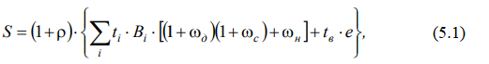

де *ρ* - норматив рентабельності, що враховує прибуток установи, яка розробляє дану програму, долі одиниці;

*ti* - час, що витрачається на розробку даної програми працівником і-ої кваліфікації, люд.-міс;

*Bi* - основна заробітна плата розробника і-ої кваліфікації, грн/міс;

 - коефіцієнт, що враховує додаткову заробітну плату розробникам програми, в долях від основної заробітної плати;

 - коефіцієнт, що враховує нарахування органам соціального захисту на заробітну плату, в долях від основної та додаткової заробітної плати;

 - коефіцієнт, що враховує накладні витрати установи, в якій розробляється ця програма, в долях до основної заробітної плати розробника;

*tB* - машинний час ЕОМ, необхідний для налагоджування даної програми, машино-год;

*е* - експлуатаційні витрати, що припадають на 1 год машинного часу [10].

Експлуатаційні витрати, що припадають на 1 годину машинного часу можуть бути визначені за витратами електроенергії за формулою:

*е=*P*C, (5.2)

де *Р* - споживана потужність ЕОМ, Вт;

*С* - вартість 1 кВт/год електроенергії.

Значення коефіцієнтів ω*д*=0,12, ω*с*=0,35, ω*н*=0,6, ρ=0,14.

Вартіть розробленої програми обчислюється за формулою:

*Z=*S/n*,*  (5.3)

де *Z* - вартість, за якою продається програма, грн.;

*n* - кількість установ, що придбають дану програму.

Приймемо *ti*=4 люд.-міс., а *Bi*=15000 грн. Оскільки *P*=0,60 кВт, *C*=1,44 грн., то згідно формули 5.2:

*e*=0,60*1,44=0,864.

Необхідний час налагодження програми становить 192 машино-години. Отже, сумарні витрати на розробку програмного забезпечення згідно формули 5.1 становитимуть:

S= (1+0.14)∗(4∗15000∗((1+0.12)∗(1+0.35)+0.6)+192∗0.864= 144918.51грн.

## 5.4 Розрахунок капітальних вкладень

Додаткові капітальні вкладення *К*, пов'язані з впровадженням розробленої системи, визначаються за формулою:

*K=KЕОМ*(Т1/Т2)+Z*, (5.4)

де  - капітальні вкладення в ЕОМ та інші складові системи;

*T1*- машинний час ЕОМ необхідний користувачу для тих задач, які він розв'язує за допомогою розробленої програми машино-год/рік;

*T2* - корисний річний фонд роботи цієї ЕОМ (без врахування простоїв в ремонті);

*Z*- ціна нової програми розраховується за формулою 5.3:

Z = 144918.51/4 = 36229.62 грн,

де n - кількість користувачів.

Капітальні вкладення в ЕОМ та інші складові системи визначаються за формулою:

*KЕОМ =∑Coi+∑Cxi*, (5.5)

Де С*оі* – вартість обладнання, грн;

С*хі* – вартість комунікацій, грн.

Вартість обладнання: AMD Ryzen 5, 16 ГБ ОЗУ, 512 ГБ SSD = 25000 грн

С*хі* = 1500 грн. (сюди входять мережевий комутатор, кабель, короб для кабелю, конектори, мережеві розетки, та мережеві карти)

*КЕОМ* = 25000 + 1500 = 26500 грн.

Корисний річний фонд роботи ЕОМ визначається за формулою:

*T2=Д*(1-k)*tр*, (5.6)

де *Д* - дійсний річний фонд часу, дні;

*k* - коефіцієнт, що враховує профілактичні роботи та плановий ремонт (*kn* = 0,1);

 - тривалість робочої зміни, год ( = 8).

За формулою 5.6 корисний фонд часу ЕОМ становить:

*Т2*= 192*(1-0.1)*8 = 1382 год/рік.

Машинний час ЕОМ, необхідний користувачу для вирішення задачі з допомогою ЕОМ, обчислюється як:

*T1=Д*(1-k)*tз*, (5.7)

де *tз* - час, який витрачає користувач на вирішення задачі з ЕОМ, год. Машинний час ЕОМ становить

Т1 = 192*(1-0.1)*6 = 1036 год/рік.

Додаткові капітальні вкладення становлять:

К = 26500*(1036/1382) + 2047.61 = 21913,02 грн.

## 5.5 Розрахунок експлуатаційних витрат

Економія витрат, пов'язаних з експлуатацією програми  визначається за формулою:



де *Ві* - основна заробітна плата 1-ого робітника, який розв'язував цю задачу вручну, грн/рік;

*Тс* - строк служби програми до її морального зносу, роки.

Приймемо і = 5, *Тс=5* років, *Ві*=150000 грн/рік. За формулою 5.8 економія експлуатаційних витрат становить:

E=(1+0.12)∗(1+0.35)∗150000−(1036∗0.0378+36229.62/5)=219514.91грн.

## 5.6 Розрахунок зведених економічних показників

Термін окупності додаткових капітальних вкладень визначається за формулою

*τ =К/Е*, (5.9)

Отже, за формулою 5.9:

τ=K/E= 21913.02 / 219514.91 =0.09 роки

Грошовий річний ефект, який отримує користувач при застосуванні системи визначається за формулою:

*W= E - K/Tc*, (5.10)

Отже, отримаємо:

W=E−KTc=219514.91 −21913.02*5=109949,81 грн.

## 5.7 Висновки по розділу

Впровадження запропонованої системи є економічно обґрунтованим і сприяє підвищенню продуктивності праці. Оновлений документ враховує сучасні технології та економічні умови. Для більшої точності можна додати актуальні ціни на обладнання, програмне забезпечення та електроенергію.

# ВИСНОВКИ

Дипломний проєкт було виконано згідно з темою Розробка вебзастосунку гіпермаркет.

Було проаналізовано схожу ПЗ та вебзастосунку гіпермаркетів та визначено основні вимоги до проєкту, які допоможуть зроби вебзастосунок краще для користувачів та для адміністраторів і збільшити ефективність роботи.

Розглянуто питання щодо візуального оформлення вебзастосунку. Приділено увагу зручності пошуку товарів у вебзастосунку, головна мета якого допомогти користувачеві знайти необхідний товар з максмальною ефективністью та шкидкістью

Виконано ескізне, технічне та робоче проєктування, при якому застосовувалась уніфікована мова моделювання.

Як результат, розроблено власний вебзастосунок гіпермаркет.

Розроблено максимально зручна і доступна середа роботи для адміністраторів, доступні і зрозумілі діалогові вікна. Гнучка можливість створювати товари, редагувати та видаляти товар, переглядати товар, шукати необхідний товар, створювати нові категорії, редагувати та видаляти категорії, додавати товар у кошик, редагувати кошик товарів, оформлювати замовлення, переглядати замовлення, залишати відгук про товар.

**Вебзастосунок** розроблений в середовищі програмування Visual Studio Code з використанням PHP. Для створення та структурування вебсторінок застосовано HTML, а для оформлення їх зовнішнього вигляду – CSS. Для забезпечення інтерактивності та динамічного контенту використано JavaScript. Управління контентом здійснюється за допомогою CMS WordPress.

Для експлуатації програмного забезпечення було розроблено керівництво користувача, яке представлено у додатку А – «Керівництво користувача». Опис програми можна побачити у додатку Б – «Опис програми». Програмний код представлений у додатку В – «Код розробки».

# СПИСОК ВИКОРИСТАНИХ ДЖЕРЕЛ

1. Бородаєв Д. В. Вебсайт як об'єкт графічного дизайну: Монографія - Харків: «Септіма ЛТД», 2006. 288 с.
2. Гороховатський В.О., Дубницький В.Ю., Кобилін А.М., Лукін В.О. та ін. Визначення трудомісткості при розробленні програмних комплексів / Системи обробки інформації. Харків: Харківський, 2014. c. 92-98.
3. ДБН В.1.1.7-2016 Пожежна безпека об’єктів будівництва. URL: http://online.budstandart.com/ua/catalog/doc-page.html?id_doc=68456 (дата звернення 30.05.2024)
4. Дейт К. Введення в системи баз даних. Пер. з англ.-Київ: Видавничий дім «Вільямс», 2000. 848 с.
5. ДСН 3.3.6.042-99 Санітарні норми мікроклімату виробничих приміщень. URL: https://zakon.rada.gov.ua/rada/show/va042282-99#Text (дата звернення 30.05.2024)
6. Об'єктно-орієнтовані CASE-засоби. URL: https://studfile.net/preview/9985775/page:5/ (дата звернення 21.05.2024)
7. Основи охорони праці: Підручник / За ред. проф. В.В.Березуцького. Харків: Факт, 2005. 480 с.
8. Керівництво по MySQL. URL: https://www.mysql.com (дата звернення 27.05.2024).
9. Техніко-економічне обгрунтування проєктів. URL: http://dspace.wunu.edu.ua/bitstream/316497/9850/1/fkit_kki_dteo_ksm_LEK.pdf (дата звернення 15.04.2024)
10. HTML Tutorial. URL: https://www.w3schools.com/html/default.asp (дата звернення 20.05.2024).
11. Working with MySQL - Medium. URL: https://medium.com/@ashiqgiga07/working-with-mysql-dae8f149aa57 (дата звернення 28.05.2024).

# ДОДАТОК А – Керівництво користувача

А.1 Вхід на сайт

Програмне забезпечення розміщується на локальному сервері. Для роботи із вебзастосунком необхідно відкрити його за допомогою будь-якого браузеру.

А.1.2 Авторизація у вебзастосунку

Після того, як користувач відкрив вебзастосунок, він потрапляє на сторінку авторизації.

Вікно авторизації представлено на рисунках А.1 – А.2.



Рисунок А.1 – Вікно авторизації до вебзастосунку для користувача



Рисунок А.2 – Вікно авторизації до вебзастосунку для адміністратора

А.1.3 Головна сторінка

Після введення правильних даних авторизації користувач потрапляє на головну сторінку вебзастосунку, де має можливість обрати потрібний йому товар або категорію товарів.

Головна сторінка представлена на рисунку А.3.



Рисунок А.3 – Головна сторінка

А.1.4 Пошук товарів

Для даного вебзастосунку передбачено пошук товарів. Для пошуку товарів потрібно згорнути вниз або вибрати певну категорію товарів.

Після позиціонування клієнта на товар він може відкрити сам товар та переглянути інформацію товару.

Сторінка пошуку товару представлена на рисунку А.4.

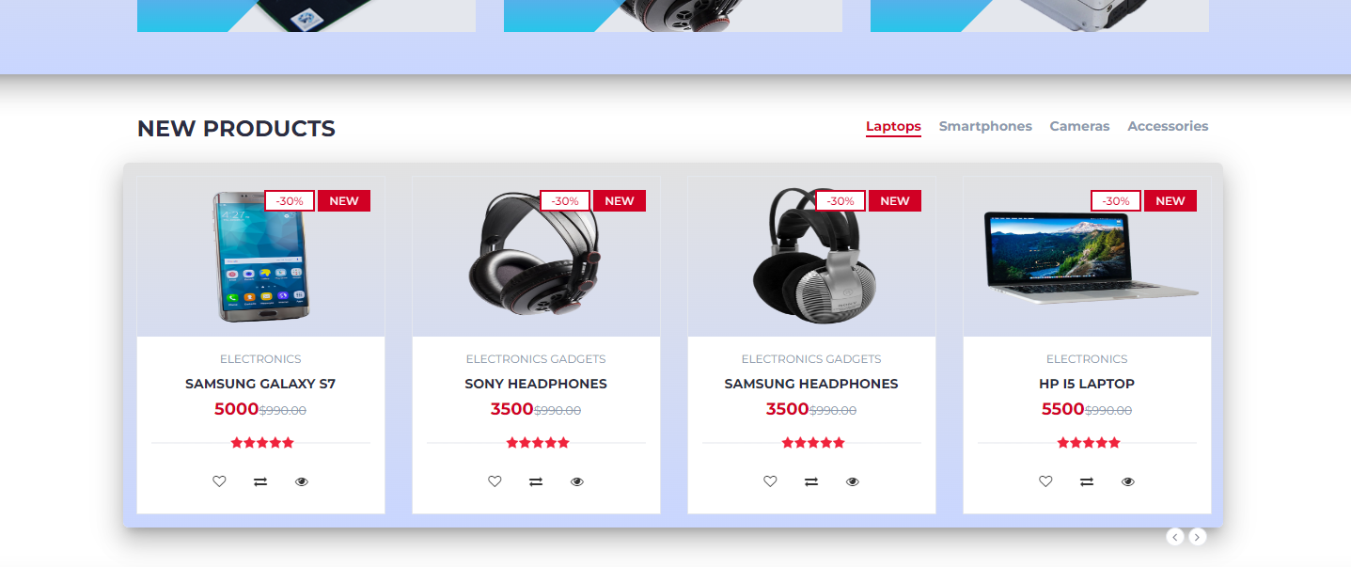

Рисунок А.4 – Сторінка пошуку товарів

Сторінку інформації товару представлена на рисунку А.5.

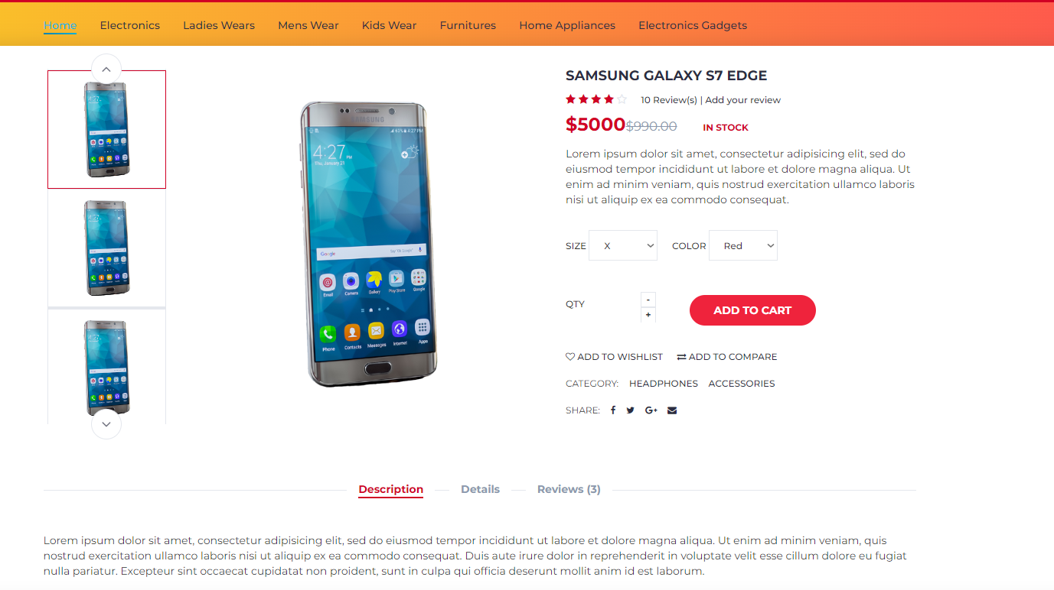

Рисунок А.5 – Сторінка інформації про товар

А.1.5 Додавання до кошику та оформлення замовлення

Для вебзастосунку передбачено можливість додавати товар у кошик. Для додавання товару у кошик потрібно обрати опцію «Додати до кошику».

Після цього користувач може перейти до кошику та редагувати або видаляти товар. Якщо користувач впевнений у товарах які він додав до кошику може оформити замовлення.

Опція додавання товару у кошик, перегляду кошику та сторінка оформлення замовлення представлена на рисунку А.6 – А.8.

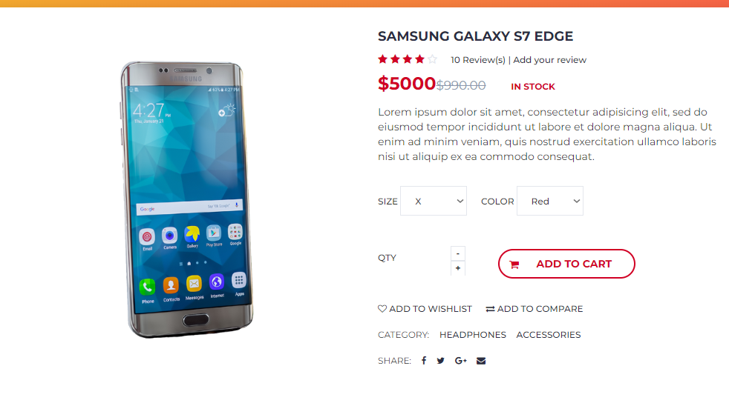

Рисунок А.6 – Сторінка опції додавання товару до кошику

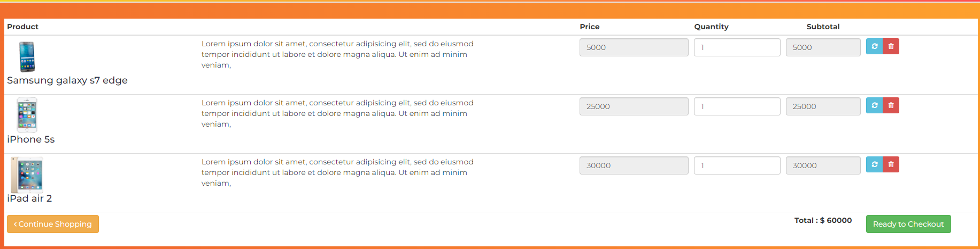

Рисунок А.7 – Сторінка кошику

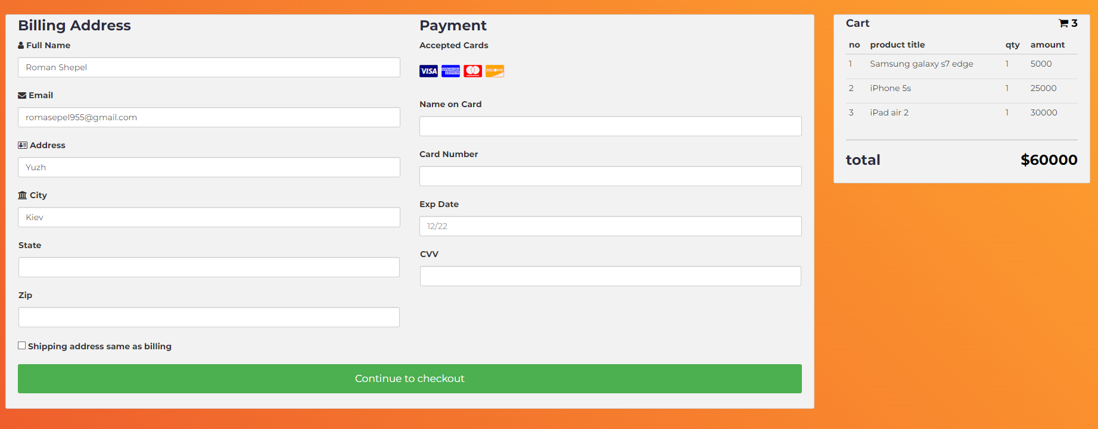

Рисунок А.8 – Сторінка оформлення замовлення

А.1.6 Написання відгуків користувачами

У вебзастосунку користувачі можуть залишати відгуки про товар та ставити оцінку товарам.

Форма заповнення відгуку представлена на рисунку А.9.

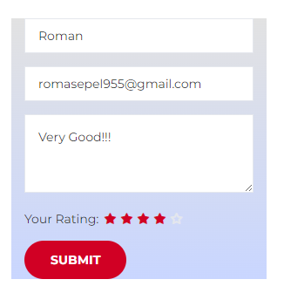

Рисунок А.9 – Форма заповнення відгуку

Сторінка написаного відгуку користувача представлена на рисунку А.10.

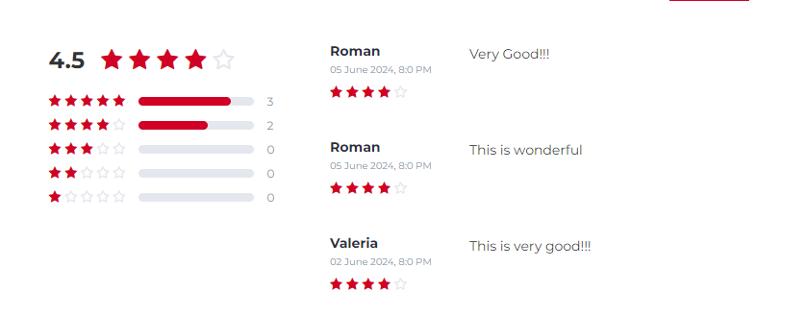

Рисунок А.10 – Сторінка написаних відгуків користувачів

А.2 Управління контентом для адміністратора

Для вебзастосунку розроблено можливість додавати та оновлювати категорії товарів, товари та користувачів.

А.2.1 Управління категоріями товарів

Для даного вебзастосунку передбачена можлиівсть додавати, редагувати та видаляти категорії товару.

Для додавання категорії товару необхідно перейти на сторінку phpMyAdmin обрати таблицю «Categories» обрати категорію.

Для Редагування категорії товарів необхідно перейти на сторінку phpMyAdmin обрати таблицю «Categories» та обрати категорію яку будете редагувати.

Для видалення категоріїї товарів необхідно перейти на сторінку phpMyAdmin обрати таблицю «Categories» та видалити категорію.

Сторінки додавання, редагування та видалення категорії представлена на рисунку А.11

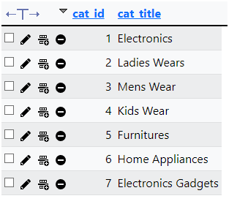

Рисунок А.11 – Сторінка додавання, редагування та видалення категорії

А.2.2 Управління товарами

Для додавання товару необхідно загрузити фото товару,назву, ціну, опис, категорію, виробник.

Сторінка додавання товарів представлена на рисунку А.12.

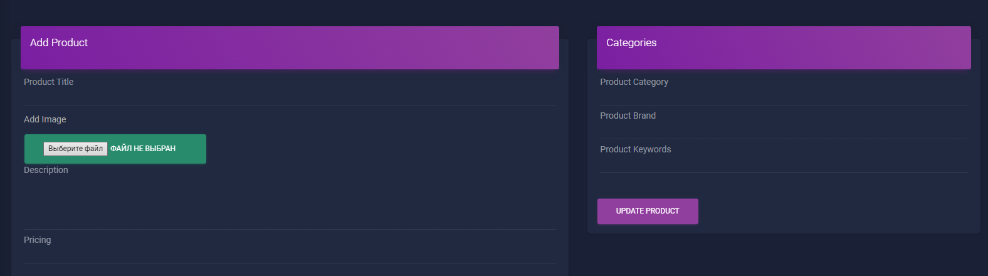

Рисунок А.12 – Сторінка додавання товарів

А.2.3 Управління користувачами для адміністратора

Для даного вебзастосунку передбачено можливість додавати, редагувати та видаляти дані користувачів. Для додавання нового користувача необхідно обрати кнопку «Додати користувача».

Для редагування даних користувача необхідно перейти на сторінку phpMyAdmin обрати таблицю «User» та редагувати необхідні дані користувача.

Для видалення даних користувача необхідно перейти на сторінку phpMyAdmin обрати таблицю «User» та видалити користувача.

Для додавання «користувача» адміністратор повинен ввести необхідні дані: ПІБ користувача, номер телефону, електрону пошту, адресу. Після введення усіх даних, необхідно натиснути кнопку «Додати користувача».

Сторінки додавання, редагування і видалення користувача представлена на рисунках А.13-А.14.

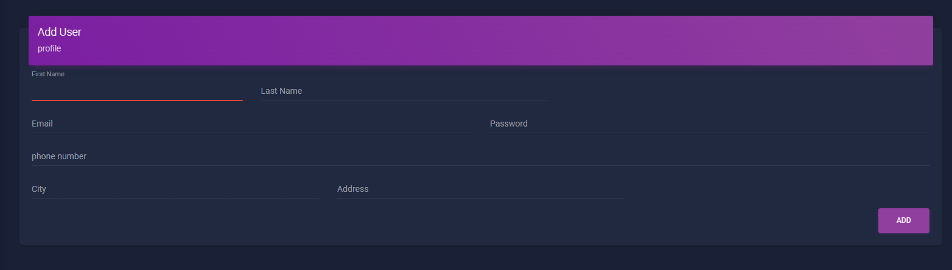

Рисунок А.13 – Сторінка додавання користувача за допомогою адміністратора

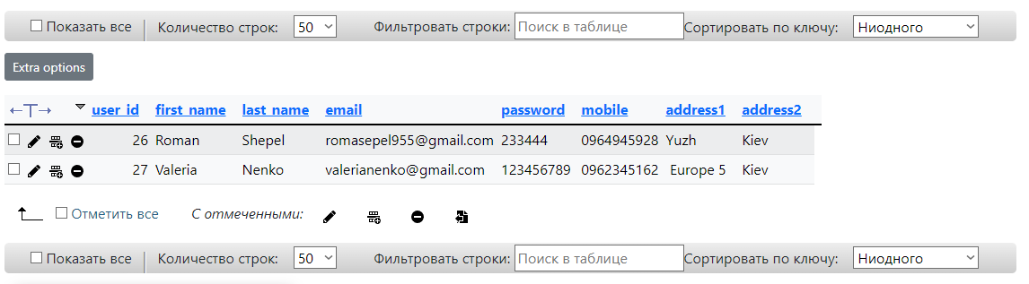

Рисунок А.14 – Сторінка редагування та видалення користувача

А.2.4 Передача оформленних замовлень на виконання

Після оформлення замовлення користувача замовлення зберігається у БД, після чого передається далі на виконання.

Для того щоб переглянути замовлення спочатку треба перейти на сторінку phpMyAdmin обрати опцію замовлення, де буде інформація про замовлення, а саме те що замовив користувач.

Сторінка перегляду замовленних товарів представлена на рисунку А.15.

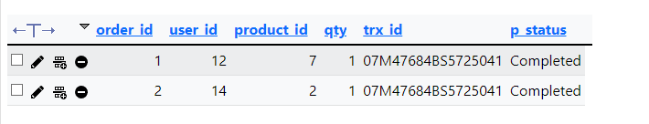

Рисунок А.15 – Сторінка перегляду замовленних товарів

Сторінка оформлення замовлення, яка передається далі, представлена на рисунку А.16.

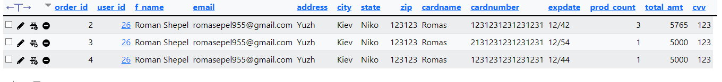

Рисунок А.16 – Сторінка оформлення замовлення, яка передається далі

# ДОДАТОК Б – Опис програми

Б.1 Загальні відомості

Позначення та найменування програми: Вебзастосунок гіпермаркету.

**Програмне забезпечення, необхідне для функціонування:** Для роботи застосунку гіпермаркету знадобиться будь-який сучасний браузер та можливість підключення до локального серверу.

**Мови програмування: Вебзастосунок** розроблений в середовищі програмування Visual Studio Code з використанням PHP. Для створення та структурування вебсторінок застосовано HTML, а для оформлення їх зовнішнього вигляду – CSS. Для забезпечення інтерактивності та динамічного контенту використано JavaScript. Управління контентом здійснюється за допомогою CMS WordPress.

Б.2 Функціональне призначення

Дозволяє працювати із базою даних гіпермаркету: додавати клієнтів, товари, переглядати товари, додавати товари у кошик, редагувати та видаляти товари у кошику, оформлювати замовлення, передавати замовлення на виконання, залишати відгуки про товари.

Б.3 Опис логічної структури

Структура програми з описом функцій складових частин і зв'язки між ними

1. Авторизація користувача:

Вхідні данні: логін, пароль.

Вихідні данні: аккаунт користувача.

1. Додавання користувача:

Вхідні данні: ПІБ, електрона пошта, номер телефону.

Вихідні данні: Доданий користувач.

1. Редагування інформації створеного користувача:

Вхідні данні: Обраний користувач (з існуючих користувачів).

Змінено: ПІБ, електрона пошта, номер телефону.

Вихідні данні: Відредагований користувач.

1. Видалення користувача:

Вхідні данні: Обраний користувач (з існуючих користувачів).

Вихідні данні: Видалений користувач.

1. Додавання категорій:

Вхідні дані: Опис, назва.

Вихідні дані: Додана категорія.

1. Редагування категорії:

Вхідні дані: Обрана категорія (з існуючих категорії).

Вихідні дані: Відредагована категорія.

1. Видалення категорії:

Вхідні дані: Обрана категорія (з існуючих категорії).

Вихідні дані: Видалена категорія.

1. Додавання товарів:

Вхідні дані: Фото товару, ціна, опис, категорія, назва, виробник.

Вихідні дані: Доданий товар.

1. Редагування товарів:

Вхідні дані: Обраний товар.

Вихідні дані: Відредагований товар

1. Видалення товарів:

Вхідні дані: Обраний товар.

Вихідні дані: Видаленний товар.

1. Додавання товару у кошик:

Вхідні дані: Товар, ціна, кількість, загальна вартість кошику.

Вихідні дані: Доданий товар у кошик.

1. Редагування товару у кошику:

Вхідні дані: Обраний товар у кошику.

Вихідні дані: Відредагований кошик.

1. Видалення товару у кошику:

Вхідні дані: Обраний товар у кошику.

Вихідні дані: Видалення товару у кошику.

1. Оформлення замовлення:

Вхідні дані: ПІБ користувача, номер телефону користувача, електрона пошта користувача, список товарів, кількість кожного товару, вартість замовлення, дата замовлення.

Вихідні дані: Оформлене замовлення.

1. Передача замовлення

Вхідні дані:Оформлене замовлення.

Вихідні дані:Передане замовлення.

1. Додавання відгуків:

Вхідні дані: Ім’я користувача, товар, оцінка товару, коментар, дата.

Вихідні дані: Доданий відгук.

1. Видалення відгуків:

Вхідні дані:Обрати відгук (з існуючих відгуків).

Вихідні дані: Відгук видалено.

Б.4 Програма інтегрується з іншими системами шляхом підключення до локального сервера через браузер. Це забезпечує безперебійну взаємодію та обмін даними, дозволяючи користувачам ефективно працювати з різними компонентами системи. Такий підхід гарантує високу швидкість доступу та безпеку переданої інформації, що є критично важливим для підтримки продуктивності та надійності гіпермаркету.

Б.5 Використовувані технічні засоби

Для забезпечення роботи платформи можуть використовуватися наступні технічні засоби:

* Операційні системи: Windows 7, Windows 8, Windows 10;
* Web Player для інтеграції з вебзастосунками;
* Підтримка роботи на різних пристроях: PC, MAC, Linux Standalone.

Ці параметри гарантують сумісність і гнучкість системи, дозволяючи використовувати її на різних платформах і пристроях.

Б.6 Виклик програми здійснюється шляхом підключення до локального сервера. Це забезпечує швидкий і безпечний доступ до всіх функцій системи, дозволяючи користувачам легко запускати і використовувати програму в межах локальної мережі.

Б.7 Вхідні точки в програму: Адреса завантаження http://localhost.

Б.8 Вхідні дані: Вхідні дані зазначені у функціональних вимогах до програми пункту Б.3.

Б.9 Вихідні дані: Вхідні дані зазначені у функціональних вимогах до програми пункту Б.3.

# ДОДАТОК В – Код розробки

Програмний код застосунку представлено в лістингах В.1-3.

Лістинг В.1– Код вебзастосунку файлу «store.php»

<?php

include 'header.php';

?>

<script id="jsbin-javascript">

(function (global) {

if(typeof (global) === "undefined")

{

throw new Error("window is undefined");

}

var _hash = "!";

var noBackPlease = function () {

global.location.href += "#";

// making sure we have the fruit available for juice....

// 50 milliseconds for just once do not cost much (^__^)

global.setTimeout(function () {

global.location.href += "!";

}, 50);

};

// Earlier we had setInerval here....

global.onhashchange = function () {

if (global.location.hash !== _hash) {

global.location.hash = _hash;

}

};

global.onload = function () {

noBackPlease();

// disables backspace on page except on input fields and textarea..

document.body.onkeydown = function (e) {

var elm = e.target.nodeName.toLowerCase();

if (e.which === 8 && (elm !== 'input' && elm !== 'textarea')) {

e.preventDefault();

}

e.stopPropagation();

};

};

})(window);

</script>

<div class="main main-raised">

<div class="section">

<div class="container">

<div class="row">

<div id="aside" class="col-md-3">

<div id="get_category">

</div>

<div class="aside">

<h3 class="aside-title">Price</h3>

<div class="price-filter">

<div id="price-slider" class="noUi-target noUi-ltr noUi-horizontal"><div class="noUi-base"><div class="noUi-origin" style="left: 0%;"><div class="noUi-handle noUi-handle-lower" data-handle="0" tabindex="0" role="slider" aria-orientation="horizontal" aria-valuemin="0.0" aria-valuemax="100.0" aria-valuenow="0.0" aria-valuetext="1.00" style="z-index: 5;"></div></div><div class="noUi-connect" style="left: 0%; right: 0%;"></div><div class="noUi-origin" style="left: 100%;"><div class="noUi-handle noUi-handle-upper" data-handle="1" tabindex="0" role="slider" aria-orientation="horizontal" aria-valuemin="0.0" aria-valuemax="100.0" aria-valuenow="100.0" aria-valuetext="999.00" style="z-index: 4;"></div></div></div></div>

<div class="input-number price-min">

<input id="price-min" type="number">

<span class="qty-up">+</span>

<span class="qty-down">-</span>

</div>

<span>-</span>

<div class="input-number price-max">

<input id="price-max" type="number">

<span class="qty-up">+</span>

<span class="qty-down">-</span>

</div>

</div>

</div>

<div id="get_brand">

</div>

<div class="aside">

<h3 class="aside-title">Top selling</h3>

<div id="get_product_home">

</div>

</div>

</div>

<div id="store" class="col-md-9">

<!-- store top filter -->

<div class="store-filter clearfix">

<div class="store-sort">

<label>

Sort By:

<select class="input-select">

<option value="0">Popular</option>

<option value="1">Position</option>

</select>

</label>

<label>

Show:

<select class="input-select">

<option value="0">20</option>

<option value="1">50</option>

</select>

</label>

</div>

<ul class="store-grid">

<li class="active"><i class="fa fa-th"></i></li>

<li><a href="#"><i class="fa fa-th-list"></i></a></li>

</ul>

</div>

<!-- store products -->

<div class="row" id="product-row">

<div class="col-md-12 col-xs-12" id="product_msg">

</div>

<div id="get_product">

</div>

</div>

<!-- store bottom filter -->

<div class="store-filter clearfix">

<span class="store-qty">Showing 20-100 products</span>

<ul class="store-pagination" id="pageno">

<li ><a class="active" href="#aside">1</a></li>

<li><a href="#"><i class="fa fa-angle-right"></i></a></li>

</ul>

</div>

</div>

</div>

</div>

</div>

</div>

<?php

include "newslettter.php";

include "footer.php";

?>

Лістинг В.2 – Код головної сторінки «index.php»

<?php

session_start();

include("../../db.php");

include "sidenav.php";

include "topheader.php";

include "activitity.php";

?>

<div class="content">

<div class="container-fluid">

<div class="panel-body">

<a>

<?php

if(isset($_POST['success'])) {

$success = $_POST["success"];

echo "<div class='col-md-12 col-xs-12' id='product_msg'>

<div class='alert alert-success'>

<a href='#'' class='close' data-dismiss='alert' aria-label='close'>×</a>

<b>Product is Added..!</b>

</div>

</div>";

}

?></a>

</div>

<div class="col-md-14">

<div class="card ">

<div class="card-header card-header-primary">

<h4 class="card-title"> Users List</h4>

</div>

<div class="card-body">

<div class="table-responsive ps">

<table class="table table-hover tablesorter " id="">

<thead class=" text-primary">

<tr><th>ID</th><th>FirstName</th><th>LastName</th><th>Email</th><th>Password</th><th>Contact</th><th>Address</th><th>City</th>

</tr></thead>

<tbody>

<?php

$result=mysqli_query($con,"select * from user_info")or die ("query 1 incorrect.....");

while(list($user_id,$first_name,$last_name,$email,$password,$phone,$address1,$address2)=mysqli_fetch_array($result))

{

echo "<tr><td>$user_id</td><td>$first_name</td><td>$last_name</td><td>$email</td><td>$password</td><td>$phone</td><td>$address1</td><td>$address2</td>

</tr>";

}

?>

</tbody>

</table>

<div class="ps__rail-x" style="left: 0px; bottom: 0px;"><div class="ps__thumb-x" tabindex="0" style="left: 0px; width: 0px;"></div></div><div class="ps__rail-y" style="top: 0px; right: 0px;"><div class="ps__thumb-y" tabindex="0" style="top: 0px; height: 0px;"></div></div></div>

</div>

</div>

</div>

<div class="row">

<div class="col-md-6">

<div class="card ">

<div class="card-header card-header-primary">

<h4 class="card-title"> Categories List</h4>

</div>

<div class="card-body">

<div class="table-responsive ps">

<table class="table table-hover tablesorter " id="">

<thead class=" text-primary">

<tr><th>ID</th><th>Categories</th><th>Count</th>

</tr></thead>

<tbody>

<?php

$result=mysqli_query($con,"select * from categories")or die ("query 1 incorrect.....");

$i=1;

while(list($cat_id,$cat_title)=mysqli_fetch_array($result))

{

$sql = "SELECT COUNT(*) AS count_items FROM products WHERE product_cat=$i";

$query = mysqli_query($con,$sql);

$row = mysqli_fetch_array($query);

$count=$row["count_items"];

$i++;

echo "<tr><td>$cat_id</td><td>$cat_title</td><td>$count</td>

</tr>";

}

?>

</tbody>

</table>

<div class="ps__rail-x" style="left: 0px; bottom: 0px;"><div class="ps__thumb-x" tabindex="0" style="left: 0px; width: 0px;"></div></div><div class="ps__rail-y" style="top: 0px; right: 0px;"><div class="ps__thumb-y" tabindex="0" style="top: 0px; height: 0px;"></div></div></div>

</div>

</div>

</div>

<div class="col-md-6">

<div class="card ">

<div class="card-header card-header-primary">

<h4 class="card-title">Brands List</h4>

</div>

<div class="card-body">

<div class="table-responsive ps">

<table class="table table-hover tablesorter " id="">

<thead class=" text-primary">

<tr><th>ID</th><th>Brands</th><th>Count</th>

</tr></thead>

<tbody>

<?php

$result=mysqli_query($con,"select * from brands")or die ("query 1 incorrect.....");

$i=1;

while(list($brand_id,$brand_title)=mysqli_fetch_array($result))

{

$sql = "SELECT COUNT(*) AS count_items FROM products WHERE product_brand=$i";

$query = mysqli_query($con,$sql);

$row = mysqli_fetch_array($query);

$count=$row["count_items"];

$i++;

echo "<tr><td>$brand_id</td><td>$brand_title</td><td>$count</td>

</tr>";

}

?>

</tbody>

</table>

<div class="ps__rail-x" style="left: 0px; bottom: 0px;"><div class="ps__thumb-x" tabindex="0" style="left: 0px; width: 0px;"></div></div><div class="ps__rail-y" style="top: 0px; right: 0px;"><div class="ps__thumb-y" tabindex="0" style="top: 0px; height: 0px;"></div></div></div>

</div>

</div>

</div>

</div>

<div class="col-md-5">

<div class="card ">

<div class="card-header card-header-primary">

<h4 class="card-title">Subscribers</h4>

</div>

<div class="card-body">

<div class="table-responsive ps">

<table class="table table-hover tablesorter " id="">

<thead class=" text-primary">

<tr><th>ID</th><th>email</th>

</tr></thead>

<tbody>

<?php

$result=mysqli_query($con,"select * from email_info")or die ("query 1 incorrect.....");

while(list($brand_id,$brand_title)=mysqli_fetch_array($result))

{

echo "<tr><td>$brand_id</td><td>$brand_title</td>

</tr>";

}

?>

</tbody>

</table>

<div class="ps__rail-x" style="left: 0px; bottom: 0px;"><div class="ps__thumb-x" tabindex="0" style="left: 0px; width: 0px;"></div></div><div class="ps__rail-y" style="top: 0px; right: 0px;"><div class="ps__thumb-y" tabindex="0" style="top: 0px; height: 0px;"></div></div></div>

</div>

</div>

</div>

</div>

</div>

<?php

include "footer.php";

?>

Лістинг В.3 – Код додавання товарів «addproducts.php»

<?php

session_start();

include("../../db.php");

if(isset($_POST['btn_save']))

{

$product_name=$_POST['product_name'];

$details=$_POST['details'];

$price=$_POST['price'];

$c_price=$_POST['c_price'];

$product_type=$_POST['product_type'];

$brand=$_POST['brand'];

$tags=$_POST['tags'];

$picture_name=$_FILES['picture']['name'];

$picture_type=$_FILES['picture']['type'];

$picture_tmp_name=$_FILES['picture']['tmp_name'];

$picture_size=$_FILES['picture']['size'];

if($picture_type=="image/jpeg" || $picture_type=="image/jpg" || $picture_type=="image/png" || $picture_type=="image/gif")

{

if($picture_size<=50000000)

$pic_name=time()."_".$picture_name;

move_uploaded_file($picture_tmp_name,"../product_images/".$pic_name);

mysqli_query($con,"insert into products (product_cat, product_brand,product_title,product_price, product_desc, product_image,product_keywords) values ('$product_type','$brand','$product_name','$price','$details','$pic_name','$tags')") or die ("query incorrect");

header("location: sumit_form.php?success=1");

}

mysqli_close($con);

}

include "sidenav.php";

include "topheader.php";

?>

<div class="content">

<div class="container-fluid">

<form action="" method="post" type="form" name="form" enctype="multipart/form-data">

<div class="row">

<div class="col-md-7">

<div class="card">

<div class="card-header card-header-primary">

<h5 class="title">Add Product</h5>

</div>

<div class="card-body">

<div class="row">

<div class="col-md-12">

<div class="form-group">

<label>Product Title</label>

<input type="text" id="product_name" required name="product_name" class="form-control">

</div>

</div>

<div class="col-md-4">

<div class="">

<label for="">Add Image</label>

<input type="file" name="picture" required class="btn btn-fill btn-success" id="picture" >

</div>

</div>

<div class="col-md-12">

<div class="form-group">

<label>Description</label>

<textarea rows="4" cols="80" id="details" required name="details" class="form-control"></textarea>

</div>

</div>

<div class="col-md-12">

<div class="form-group">

<label>Price</label>

<input type="text" id="price" name="price" required class="form-control" >

</div>

</div>

</div>

</div>

</div>

</div>

<div class="col-md-5">

<div class="card">

<div class="card-header card-header-primary">

<h5 class="title">Categories</h5>

</div>

<div class="card-body">

<div class="row">

<div class="col-md-12">

<div class="form-group">

<label>Product Category</label>

<input type="number" id="product_type" name="product_type" required="[1-6]" class="form-control">

</div>

</div>

<div class="col-md-12">

<div class="form-group">

<label for="">Product Brand</label>

<input type="number" id="brand" name="brand" required class="form-control">

</div>

</div>

<div class="col-md-12">

<div class="form-group">

<label>Product Keywords</label>

<input type="text" id="tags" name="tags" required class="form-control" >

</div>

</div>

</div>

</div>

<div class="card-footer">

<button type="submit" id="btn_save" name="btn_save" required class="btn btn-fill btn-primary">Update Product</button>

</div>

</div>

</div>

</div>

</form>

</div>

</div>

<?php

include "footer.php";

?>